

**ĐẠI HỌC ĐÀ NẴNG**

**TRƯỜNG ĐẠI HỌC BÁCH KHOA**

**KHOA CÔNG NGHỆ THÔNG TIN**



**BÁO CÁO**

**PBL3: ĐỒ ÁN CÔNG NGHỆ PHẦN MỀM**

**ĐỀ TÀI: XÂY DỰNG WEBSITE QUẢN LÝ NHÂN VIÊN**

**KHÁCH SẠN BÌNH MINH**

GIẢNG VIÊN HƯỚNG DẪN

ThS. Võ Đức Hoàng

SINH VIÊN THỰC HIỆN

1. Huỳnh Thị Thanh Nhàn, 102220243, 22Nh14A

2. Phan Thanh Việt, 102220259 , 22Nh14A

3. Nguyễn Đức Bình,102220220 , 22Nh14A

**Đà Nẵng, 6/2024**

**MỤC LỤC**

LỜI NÓI ĐẦU 3

1. QUÁ TRÌNH TRIỂN KHAI 3

2. DANH SÁCH PHÂN CÔNG NHIỆM VỤ 5

2.1. Bảng phân công nhiệm vụ 5

2.2. Quản lý dự án 5

3. GIỚI THIỆU 6

3.1.Mục đích 6

3.2.Phạm vi 6

4. PHÂN TÍCH THIẾT KẾ HỆ THỐNG 6

4.1. Tác nhân 6

4.2. Biểu đồ ca sử dụng 8

4.2.1. Use case tổng quan 8

4.2.2. Use case phân rã 8

4.3. Biểu đồ tuần tự 31

4.4. Biểu đồ lớp 39

4.5. Cơ sở dữ liệu 39

4.6 Cơ sở dữ liệu 39

5. MÔ TẢ CHỨC NĂNG HỆ THỐNG 42

6. YÊU CẦU PHI CHỨC NĂNG 66

6.1. Hiệu suất 66

6.2. Bảo mật 66

6.3. Khả năng sử dụng 66

6.4. Khả năng bảo trì và cập nhật 66

6.5. Một số yêu cầu phi chức năng khác 66

7. KẾT LUẬN VÀ HƯỚNG PHÁT TRIỂN 66

8. TÀI LIỆU THAM KHẢO 68

**DANH MỤC HÌNH ẢNH**

**Hình 1: Github** 8

**Hình 2: Use case tổng quan** 10

**Hình 3: Biểu đồ hoạt động đăng nhập** 12

**Hình 4: Biểu đồ hoạt động đổi mật khẩu** 13

**Hình 5: Biểu đồ hoạt động đăng xuất** 15

**Hình 6: Use case quản lý hồ sơ** 15

**Hình 7: Biểu đồ hoạt động tìm kiếm ,xem thông tin nhân viên** 18

**Hình 8: Biểu đồ hoạt động cập nhật thông tin** 20

**Hình 9: Biểu đồ hoạt động thêm hồ sơ nhân viên mới** 22

**Hình 10: Use case quản lý lương** 22

**Hình 11: Use case quản lý công việc** 25

**Hình 12: Biểu đồ hoạt động cập nhật lịch làm việc** 27

**Hình 13: Use case quản lý phòng ban** 28

**Hình 14: Biểu đồ hoạt động quản lý phòng ban** 29

**Hình 15: Biểu đồ hoạt động thêm , xóa nhân viên khỏi phòng ban** 31

**Hình 16: Biểu đồ tuần tự thêm hồ sơ nhân viên** 32

**Hình 17: Biểu đồ tuần tự tìm kiếm hồ sơ nhân viên** 33

**Hình 18: Biểu đồ tuần tự chỉnh sửa hồ sơ nhân viên** 33

**Hình 19: Biểu đồ tuần tự thêm phòng ban mới** 34

**Hình 20: Biểu đồ tuần tự thêm nhân viên vào phòng ban** 34

**Hình 21: Biểu đồ tuần tự chỉnh sửa công việc** 35

**Hình 22: Biểu đồ tuần tự thêm mới công việc** 35

**Hình 23: Biểu đồ tuần tự sắp xệp lịch làm việc** 36

**Hình 24: Biểu đồ tuần tự chỉnh sửa lịch làm việc** 36

**Hình 25: Biểu đồ tuần tự chỉnh sửa thông tin lương** 37

**Hình 26: Biểu đồ tuần tự thêm mới thông tin lương** 37

**Hình 27: Biểu đồ tuần tự tính lương cho nhân viên** 38

**Hình 28: Biểu đồ tuần tự đăng nhập** 38

**Hình 29: Biểu đồ tuần tự đổi mật khẩu** 39

**Hình 30: Biểu đồ tuần tự xóa nhân viên khỏi phòng ban** 39

**Hình 31: Biểu đồ lớp** 40

Hình 32: Cơ sở dữ liệu 40

**Hình 33: Giao diện trang đăng nhập** 44

**Hình 34: Giao diện đổi mật khẩu** 45

**Hình 35: Giao diện xem thông tin cá nhân** 46

**Hình 36: Giao diện chỉnh sửa thông tin cá nhân** 47

**Hình 37: Xem lịch làm việc cá nhân** 48

**Hình 38: Giao diện xem thông tin lương cá nhân** 49

**Hình 39: Giao diện quản lý hồ sơ** 50

**Hình 40: Giao diện chỉnh sửa hồ sơ nhân viên** 51

**Hình 41: Giao diện quản lý phòng ban** 52

**Hình 42: Giao diện thêm phòng ban mới** 53

**Hình 43: Giao diện thêm nhân viên vào phòng ban** 54

**Hình 44: Giao diện quản lý công việc** 55

**Hình 45: Giao diện quản lý công việc** 55

**Hình 46: Giao diện xem lịch làm việc** 56

**Hình 47: Giao diện xem và thêm công việc** 57

**Hình 48: Giao diện thêm công việc mới** 57

**Hình 49: Giao diện sắp xếp công việc** 58

**Hình 50: Giao diện chỉnh sửa công việc** 59

**Hình 51: Giao diện trang chủ kế toán** 60

**Hình 52: Giao diện xem thông tin lương cơ bản** 61

**Hình 53: Giao diện thêm mã lương mới** 62

**Hình 54: Giao diện chỉnh sửa mã lương** 63

**Hình 55: Giao diện bảng lương nhân viên** 64

**Hình 56: Giao diện chỉnh sửa lương nhân viên** 65

**Hình 57: Giao diện tạo bảng lương** 66

**Hình 58: Giao diện tính lương** 67

# LỜI NÓI ĐẦU

Trong thế giới ngày nay, ngành du lịch và khách sạn đang phát triển mạnh mẽ, đặc biệt là trong bối cảnh sự tăng trưởng của ngành công nghệ 4.0. Việc quản lý nhân viên tại khách sạn đòi hỏi sự hiệu quả, tính linh hoạt và chính xác cao để đảm bảo trải nghiệm tốt nhất cho khách hàng.

Với phần mềm quản lý nhân viên khách sạn được trình bày trong đồ án lần này nhằm giải quyết những thách thức trong việc quản lý nhân viên khách sạn. Phần mềm này sẽ cung cấp một giải pháp toàn diện, từ việc quản lý thông tin nhân viên, lịch làm việc, đến việc tính lương cho các nhân viên. Chúng em hy vọng rằng phần mềm này sẽ mang lại nhiều lợi ích cho các khách sạn, từ việc cải thiện hiệu suất làm việc, đến việc giảm thiểu sai sót và tăng cường tính linh hoạt trong quản lý.

*Cấu trúc bài báo cáo PBL 3: Đồ án Công nghệ phần mềm bao gồm:*

* Chương 1 : Quá trình triển khai
* Chương 2 : Danh sách phân công nhiệm vụ
* Chương 3 : Giới thiệu đề tài
* Chương 4 : Mô tả chức năng
* Chương 5 : Yêu cầu phi chức năng
* Chương 6 : Kết luận và hướng phát triển
* Chương 7 : Tài liệu tham khảo

Đà Nẵng, ngày 13, tháng 6 năm 2024

Sinh viên thực hiện

1. Huỳnh Thị Thanh Nhàn
2. Nguyễn Đức Bình
3. Phan Thanh Việt

# 1. QUÁ TRÌNH TRIỂN KHAI

|  |  |  |
| --- | --- | --- |
| Ngày | Nội dung công việc | Sản phẩm |
| Ngày 23/01/2024 | Lên ý tưởng, chọn đề tài,demo các chức năng chính hướng phát triển phần mềm, chọn ngôn ngữ, tài liệu và các thông tin tham khảo | Đưa ra được đề tài, bản demo các chức năng chính của hệ thống |
| Ngày 02/03/2024 | Phân tích và chọn lọc đầy đủ các chức năng, yêu cầu của hệ thống, vẽ sơ đồ use case , tìm hiểu cách thiết kế giao diện trên figma | Bản demo đầy đủ chức năng hệ thống , sơ đồ use case tổng quát, chi tiết |
| Ngày 9/03/2024 | Viết tài liệu đặc tả phần mềm (SRS) | Bản SRS lần 1 |
| Ngày 16/03/2024 | Chỉnh sửa lại tài liệu SRS | Bản SRS hoàn chỉnh |
| Ngày 23/03/2024- 30/03/2024 | Thiết kế mô hình thực thể kết hợp(ERD), chuyển qua mô hình quan hệ, xây dựng mô hình cơ sở dữ liệu, thiết kế cơ sở dữ liệu, thiết kế giao diện phần mềm. | Mô hình ERD, mô hình quan hệ, cơ sở dữ liệu, giao diện phần mềm |
| Ngày 6/4/2024 | Tạo cấu trúc dự án theo mô hình 3 lớp theo yêu cầu môn học ( 3-layers), sử dụng ASP.NET Core MVC,  Html, Css Bootstrap, JS, tìm hiểu mô hình 3 lớp web mvc c#. | (DDD)Detail Design Documents |
| Ngày 13/4/2024 | Tạo Repository Github, add các thành viên vào , tạo các nhánh chung và riêng, hướng dẫn push, pull code | Repository Github |
| Ngày 15/4/2024 | Xác định các thành phần chính của hệ thống, thiết kế giao diện | Giao diện phần mềm |
| Ngày 21/4/2024 | Bám xác các chức năng đã xác định và bắt đầu viết chức năng cho hệ thống, lập trình cho từng phần của trang web theo kế hoạch đã đề ra | Demo cơ bản |
| Ngày 4/5/2024 | Tiếp tục thực hiện code các chức năng của phần mềm | Bản demo website các chức năng cơ bản của hệ thống |
| Ngày 11/5/2024 | Tiếp tục hoàn thiện trang web | Bản demo website các chức năng hệ thống |
| Ngày 24/5/2024 | Tiếp tuc hoàn thiện trang web và viết báo cáo | Website và bản báo cáo |

# 2. DANH SÁCH PHÂN CÔNG NHIỆM VỤ

## 2.1. Bảng phân công nhiệm vụ

|  |  |
| --- | --- |
| Họ và tên | Nhiệm vụ |
| Nguyễn Đức Bình | * Viết SRS * Thiết kế giao diện phần mềm * Lập trình chức năng lịch làm việc cá nhân ( nhân viên), quản lý phòng ban ( xem tổng quan và xem danh sách nhân viên của từng phòng ban, thêm phòng ban, xóa nhân viên khỏi phòng ban) |
| Phan Thanh Việt | * Vẽ use case, viết SRS * Thiết kế cơ sở dữ liệu * Lập trình chức năng thông tin cá nhân ( xem, chỉnh sửa của nhân viên), quản lý hồ sơ nhân viên ( xem, sửa, xóa nhân viên, tìm kiếm), code quản lý lương ( bảng lương, tính lương) |
| Huỳnh Thị Thanh Nhàn | * Vẽ use case, viết SRS * Vẽ mô hình ERD, mô hình quan hệ * Lập trình chức năng đăng nhập, đăng xuất của hệ thống, xem lương cá nhân (nhân viên) , quản lý công việc ( xem lịch làm việc tổng quan và xem theo ngày, chỉnh sửa , xóa , thêm lịch làm việc ) |

## 2.2. Quản lý dự án

* Thực hiện tạo reponsitory trên Github, thêm các thành viên vào team, Push và Pull code
* Link Github:<https://github.com/thanhnhan04/pbl3.git>

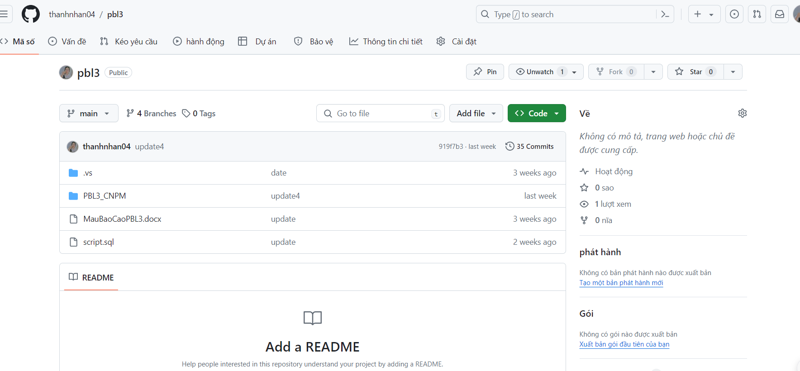

**Hình 1: Github**

* Sau khi code xong từng chức năng của trang web, thành viên tạo commit và push code của mình lên Github, các thành viên khác Pull code về và thực hiện tiếp theo đến khi hoàn thành.

# 3. GIỚI THIỆU

## 3.1.Mục đích

* Mục đích chính của đề tài xây dựng website quản lý nhân viên khách sạn là tạo ra một hệ thống để quản lý thông tin của nhân viên làm việc tại khách sạn.
* Website sẽ giúp quản lý nhân viên, dễ dàng theo dõi, cập nhật thông tin cá nhân, thông tin công việc, lịch làm việc, chế độ đãi ngộ của nhân viên.

## 3.2.Phạm vi

* Website sẽ bao gồm các chức năng chính như quản lý thông tin cá nhân của nhân viên, quản lý vị trí làm việc, quản lý chế độ đãi ngộ, quản lý lịch làm việc và phản hồi.
* Phạm vi của đề tài sẽ tập trung vào phát triển một giao diện web thân thiện, dễ sử dụng và cung cấp các tính năng quản lý nhân viên khách sạn một cách hiệu quả và linh hoạt.

# [4. PHÂN TÍCH THIẾT KẾ HỆ THỐNG](https://docs.google.com/document/d/1cJqIADB552tBWZj9KGTPy5CPF0xUeUjXPRyzFUebG34/edit" \l "heading=h.2s8eyo1)

## [4.1. Tác nhân](https://docs.google.com/document/d/1cJqIADB552tBWZj9KGTPy5CPF0xUeUjXPRyzFUebG34/edit" \l "heading=h.17dp8vu)

* *Quản lý* : Người này đăng nhập với tài khoản của người quản lý và có quyền truy cập để thực hiện công việc :
* Quản lý hồ sơ của nhân viên bao gồm việc tra cứu, thêm, sửa và xóa thông tin nhân viên.
* Quản lý công việc bao gồm sắp xếp lịch làm việc cho nhân viên, quản lý các công việc
* Quản lý phòng ban bao gồm thêm, xóa các phòng ban, thêm, xóa nhân viên cho các phòng ban
* *Kế toán*: Người này đăng nhập tài khoản với tư cách là kế toán và có các quyền truy cập để thực hiện các công việc:
* Quản lý thông tin về lương bao gồm lương cơ bản, thưởng, phụ cấp, phạt,... kế toán có quyền thêm, sửa, xóa các thông tin này.
* Quản lý bảng lương bao gồm việc tạo bảng lương và xem bảng lương của các nhân viên.
* Thống kê và báo cáo
* *Nhân viên*: Người này đăng nhập với tài khoản được quản lý cấp cho khi vào làm việc và có quyền truy cập để thực hiện các công việc:
* Quản lý tài khoản cá nhân bao gồm việc thiết lập lại mật khẩu để bảo mật .
* Quản lý hồ sơ cá nhân bao gồm xem các thông tin cá nhân, cập nhật nó.
* Quản công việc bao gồm xem lịch làm việc.
* Quản lý lương bao gồm việc xem các thông tin lương của mình và xem bảng lương.

## [4.2. Biểu đồ ca sử dụng](https://docs.google.com/document/d/1cJqIADB552tBWZj9KGTPy5CPF0xUeUjXPRyzFUebG34/edit" \l "heading=h.3rdcrjn)

### 4.2.1. Use case tổng quan

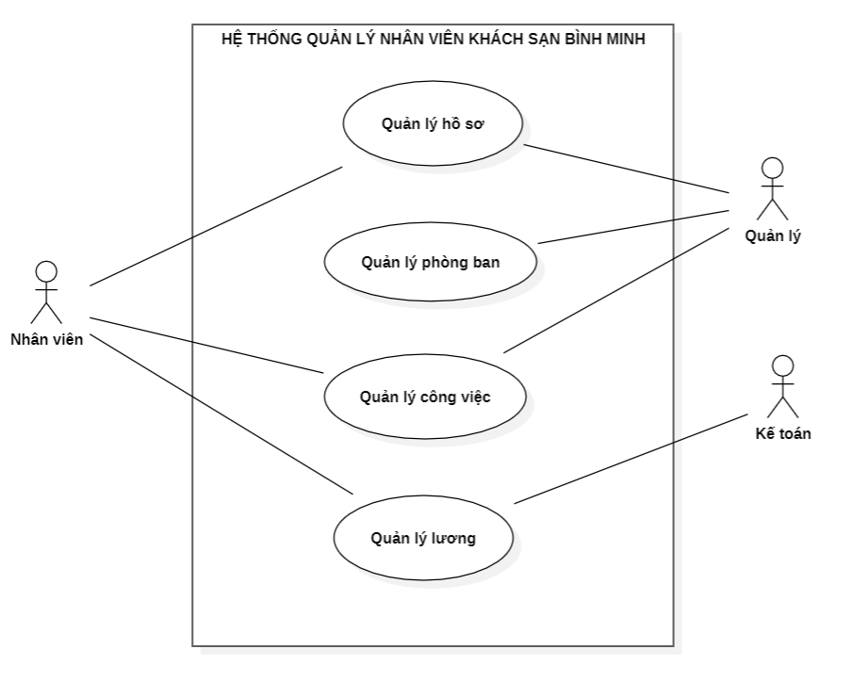

**Hình 2: Use case tổng quan**

### 4.2.2. Use case phân rã

### **Đăng nhập**

|  |  |  |  |  |  |
| --- | --- | --- | --- | --- | --- |
| Mã use case | UC001 | | | Tên Use case | Đăng nhập |
| Tác nhân | Nhân viên, quản lý, kế toán | | | | |
| Mô tả | Tác nhân đăng nhập vào hệ thống để sử dụng các chức năng của hệ thống | | | | |
| Sự kiện kích hoạt | Click vào nút đăng nhập trên giao diện | | | | |
| Tên điều kiện | Tác nhân đã có tài khoản trên hệ thống | | | | |
| Luồng sự kiện chính  (Thành công) | STT | Thực hiện bởi | Hành động | | |
| 1 | Người dùng | Chọn chức năng đăng nhập | | |
| 2 | Hệ thống | Hiển thị giao diện đăng nhập | | |
| 3 | Người dùng | Nhập tên tài khoản và mật khẩu | | |
| 4 | Người dùng | Chọn lệnh đăng nhập | | |
| 5 | Hệ thống | Kiểm tra xem người dùng đã nhập các trường bắt buộc nhập hay chưa | | |
| 6 | Hệ thống | Xác thực thông tin đăng nhập thành công và cho phép người dùng truy cập ứng dụng | | |
| 7 | Hệ thống | Hiển thị chức năng tương ứng với người dùng | | |
| Luồng sự kiện thay thế | STT | Thực hiện bởi | Hành động | | |
| 6a | Hệ thống | Thông báo lỗi: Cần nhập lại các trường bắt buộc nhập nếu người dùng còn thiếu | | |
| 7a | Hệ thống | Thông báo lỗi: tên tài khoản hoặc mật khẩu chưa đúng nếu không tìm thấy chúng trong hệ thống và yêu cầu đăng nhập lại | | |
| Hậu điều kiện | Tác nhân đăng nhập được vào hệ thống | | | | |

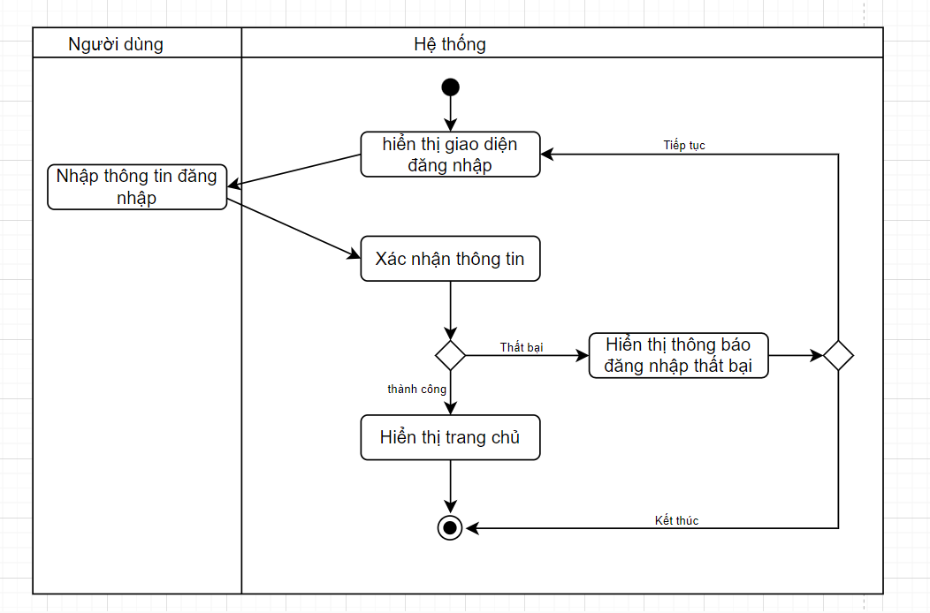

**Hình 3: Biểu đồ hoạt động đăng nhập**

**Đổi mật khẩu**

|  |  |  |  |  |  |
| --- | --- | --- | --- | --- | --- |
| Mã use case | UC002 | | | Tên Use case | Đổi mật khẩu |
| Tác nhân | Nhân viên, quản lý, kế toán | | | | |
| Mô tả | Tác nhân thay đổi mật khẩu để bảo vệ tài khoản của mình | | | | |
| Sự kiện kích hoạt | Click vào nút “đặt lại mật khẩu” ở bên phải giao diện | | | | |
| Tên điều kiện | Tác nhân đã đăng nhập vào hệ thống thành công | | | | |
| Luồng sự kiện chính  (Thành công) | STT | Thực hiện bởi | Hành động | | |
| 1 | Người dùng | Chọn chức năng đặt lại mật khẩu | | |
| 2 | Hệ thống | Hiển thị giao diện chức năng đặt mật khẩu mới | | |
| 3 | Người dùng | Nhập mật khẩu cũ để xác minh, mật khẩu mới để thay đổi và nhập lại mật khẩu mới lần nữa xem có trùng với mật khẩu cần thay đổi không | | |
| 4 | Người dùng | Yêu cầu xác minh | | |
| 5 | Hệ thống | Kiểm tra xem mật khẩu cũ, mật khẩu mới và xác nhận mật khẩu mới có trùng khớp và tiến hành thay đổi mật khẩu | | |
| Luồng sự kiện thay thế | STT | Thực hiện bởi | Hành động | | |
| 5a | Hệ thống | Thông báo lỗi nếu thông tin mật khẩu mà người dùng nhập vào không trùng khớp hoặc sai | | |
| Hậu điều kiện | Thay đổi mật khẩu thành công | | | | |

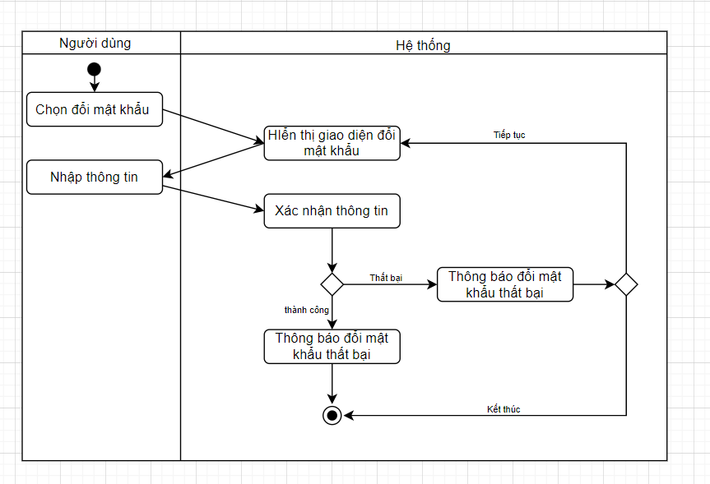

**Hình 4: Biểu đồ hoạt động đổi mật khẩu**

**Đăng xuất**

|  |  |  |  |  |  |
| --- | --- | --- | --- | --- | --- |
| Mã use case | UC004 | | | Tên Use case | Đăng xuất |
| Tác nhân | Nhân viên, quản lý, kế toán | | | | |
| Mô tả | Cho phép người dùng thoát khỏi hệ thống | | | | |
| Sự kiện kích hoạt | Click vào mục đăng xuất trên giao diện | | | | |
| Tên điều kiện | Người dùng đã có tài khoản và đăng nhập vào hệ thống | | | | |
| Luồng sự kiện chính  (Thành công) | STT | Thực hiện bởi | Hành động | | |
| 1 | Tác nhân | Nhấn nút đăng xuất | | |
| 2 | Hệ thống | Hiển thị hộp thoại xác nhận, yêu cầu người dùng xác nhận đăng xuất | | |
| 3 | Người dùng | Xác nhận đăng xuất | | |
| 4 | Hệ thống | Chuyển người dùng về trạng trạng thái chưa đăng nhập ở trang đăng nhập | | |
| Luồng sự kiện thay thế | STT | Thực hiện bởi | Hành động | | |
| 3a | Người dùng | Nếu người dùng từ chối xác nhận, hệ thống không thực hiện đăng xuất và duy trì trạng thái hiện tại trong hệ thống | | |
| Hậu điều kiện | Tác nhân thoát ra khỏi giao diện làm việc thành công | | | | |

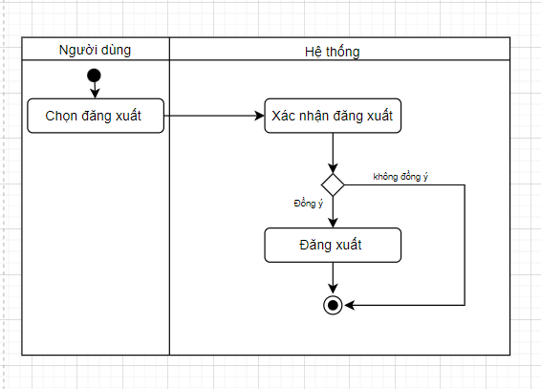

**Hình 5: Biểu đồ hoạt động đăng xuất**

**a. Phân rã use case quản lý hồ sơ**

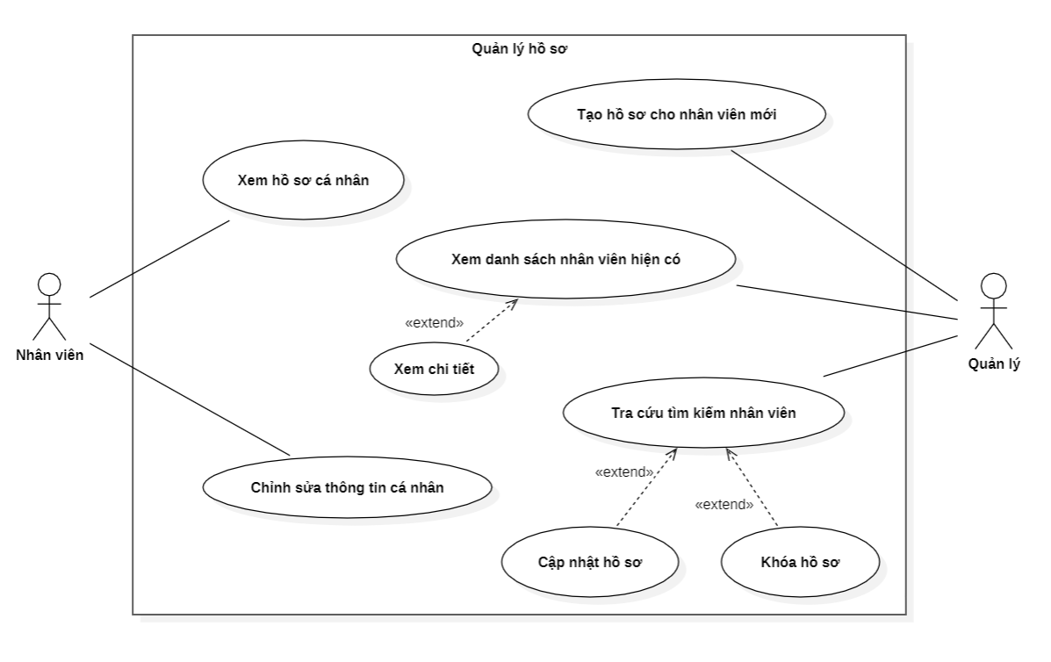

**Hình 6: Use case quản lý hồ sơ**

**Quản lý hồ sơ nhân viên**

|  |  |  |  |
| --- | --- | --- | --- |
| Mã use case | UC006 | Tên Use case | Quản lý hồ sơ nhân viên |
| Tác nhân | Quản lý | | |
| Mô tả | Thực hiện các tác vụ như tìm kiếm, xem chi tiết thông tin nhân viên, chỉnh sửa thông tin nhân viên | | |
| Sự kiện kích hoạt | -Click vào nút “tra cứu nhân viên” để tìm kiếm nhân viên  -Click vào nút “xem chi tiết” để xem thông tin chi tiết  -Click vào nút “cập nhật hồ sơ” để chỉnh sửa thông tin nhân viên  -Click vào nút “thêm mới hồ sơ” để thêm mới hồ sơ cho nhân viên | | |
| Tên điều kiện | Quản lý nhân sự phải đăng nhập vào tài khoản và có các quyền truy cập để quản lý hồ sơ nhân viên | | |
| Tìm kiếm và xem chi tiết thông tin nhân viên   |  |  |  |  | | --- | --- | --- | --- | | Luồng sự kiện chính | STT | Thực hiện bởi | Hành động | | 1 | Quản lý | Chọn chức năng tìm kiếm | | 2 | Hệ thống | Hiển thị giao diện chức năng tìm kiếm | | 3 | Quản lý | Nhập tên, email, số điện thoại hoặc mã nhân viên để tìm và yêu cầu tìm kiếm | | 4 | Hệ thống | Tìm và hiển thị những người dùng thỏa mãn các tiêu chí tìm kiếm | | 5 | Quản lý | Bấm vào “xem chi tiết” nếu muốn xem chi tiết thông tin của nhân viên đó | | 6 | Hệ thống | Hiển thị thông tin chi tiết của nhân viên | | Luồng sự kiện thay thế | STT | Thực hiện bởi | Hành động | | 4a | Hệ thống | Thông báo lỗi do quản lý nhân sự nhập sai định dạng email, số điện thoại hoặc báo không tìm thấy nhân thỏa mãn tiêu chí cần tìm |   **Hình 7: Biểu đồ hoạt động tìm kiếm ,xem thông tin nhân viên** | | | |
| Cập nhật thông tin cho nhân viên   |  |  |  |  | | --- | --- | --- | --- | | Luồng sự kiện chính | STT | Thực hiện bởi | Hành động | | 1 | Quản lý | Chọn xem chi tiết nhân viên và yêu cầu sửa | | 2 | Hệ thống | Lấy thông tin chi tiết nhân viên và hiển thị giao diện sửa | | 3 | Quản lý | Chỉnh sửa các thông tin nhân viên và yêu cầu sửa | | 4 | Hệ thống | Kiểm tra các trường dữ liệu nhập | | 5 | Hệ thống | Cập nhật các thông tin chỉnh sửa và thông báo thành công | | Luồng sự kiện thay thế | STT | Thực hiện bởi | Hành động | | 5a | Hệ thống | Thông báo lỗi nếu trường nhập dữ liệu không đúng | | 5b | Hệ thống | Thông báo lỗi nếu cập nhật không thành công |   **Hình 8: Biểu đồ hoạt động cập nhật thông tin** | | | |
| Thêm hồ sơ cho nhân viên mới   |  |  |  |  | | --- | --- | --- | --- | | Luồng sự kiện chính | STT | Thực hiện bởi | Hành động | | 1 | Quản lý | Yêu cầu chức năng thêm mới hồ sơ nhân viên | | 2 | Hệ thống | Hiển thị chức năng thêm mới nhân viên | | 3 | Quản lý | Nhập các thông tin nhân viên và yêu cầu thêm mới | | 4 | Hệ thống | Kiểm tra các trường dữ liệu | | 5 | Hệ thống | Thêm mới thông tin nhân viên | | Luồng sự kiện thay thế | STT | Thực hiện bởi | Hành động | | 5a | Hệ thống | Thông báo lỗi khi nhập dữ liệu không đúng định dạng và yêu cầu nhập lại |  |  |  | | --- | --- | | Hậu điều kiện | Hiển thị nhân viên và xem chi tiết được nhân viên tương ứng với yêu cầu tìm kiếm, cập nhập thành công thông tin nhân viên, thêm mới được hồ sơ nhân viên | | | | |

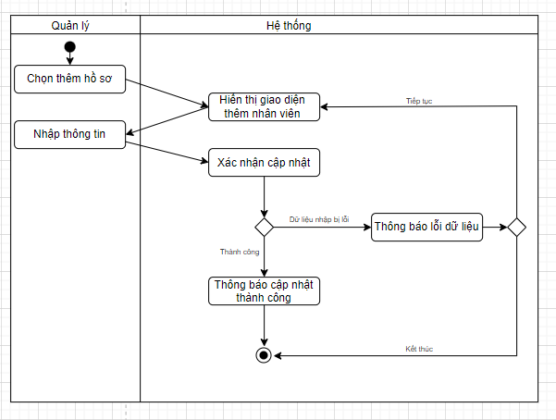

**Hình 9: Biểu đồ hoạt động thêm hồ sơ nhân viên mới**

**b. Phân rã use case quản lý lương**

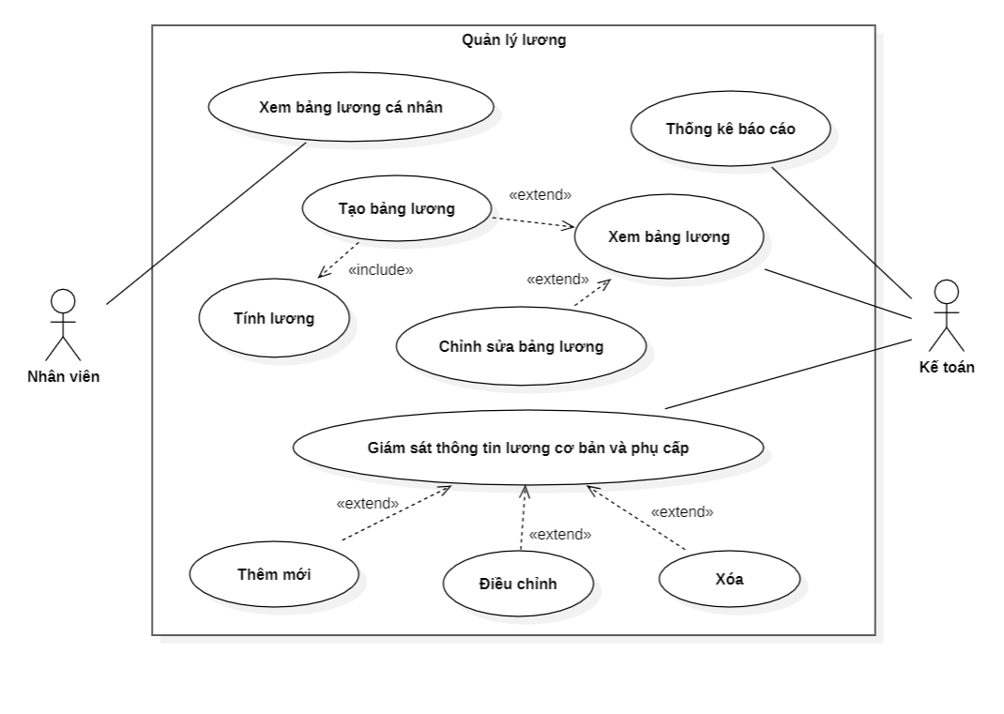

**Hình 10: Use case quản lý lương**

**Quản lý thông tin về lương thưởng**

|  |  |  |  |  |  |
| --- | --- | --- | --- | --- | --- |
| Mã use case | UC008 | | | Tên Use case | Quản lý thông tin về lương thưởng phụ cấp |
| Tác nhân | Kế toán | | | | |
| Mô tả | Tác nhân chỉnh sửa mức lương, tiền thưởng, phụ cấp cho nhân viên | | | | |
| Sự kiện kích hoạt | Click vào mục “Lương thưởng phụ cấp” sau đó click vào mục “Cập nhật lương thưởng” để chỉnh sửa về lương, thưởng, phụ cấp cho nhân viên | | | | |
| Tên điều kiện | Tác nhân đã có tài khoản trên hệ thống và quyền quản lý lương | | | | |
| Luồng sự kiện chính  (Thành công) | STT | Thực hiện bởi | Hành động | | |
| 1 | Kế toán | Chọn chức năng “Lương thưởng phụ cấp” | | |
| 2 | Hệ thống | Hiển thị giao diện chức năng “Lương thưởng phụ cấp” | | |
| 3 | Kế toán | Chọn chức năng “Cập nhật lương thưởng” | | |
| 4 | Hệ thống | Hiển thị giao diện chức năng “Cập nhật lương thưởng” | | |
| 5 | Kế toán | Nhập tên nhân viên hoặc chức vụ cần chỉnh sửa lương trên thanh tìm kiếm | | |
| 6 | Hệ thống | Tìm kiếm và hiển thị những tên nhân viên hoặc chức vụ cần tìm | | |
| 7 | Kế toán | Bấm vào dòng có tên nhân viên cần tìm kiếm | | |
| 8 | Hệ thống | Hiển thị chi tiết thông tin lương, thưởng, phụ cấp của nhân viên cần tìm | | |
| 9 | Kế toán | Nhập để chỉnh sửa thông tin về mức lương, tiền thưởng, phụ cấp và bấm nút “Xác nhận” | | |
| 10 | Hệ thống | Cập nhật thông tin về mức lương, tiền thưởng, phụ cấp và thông báo đã cập nhật thành công | | |
| Luồng sự kiện thay thế | STT | Thực hiện bởi | Hành động | | |
| 10a | Hệ thống | Thông báo lỗi: Không cập nhật được | | |
| Hậu điều kiện | Tác nhân được chỉnh sửa, thay đổi thông tin về mức lương, tiền thưởng, phụ cấp của nhân viên | | | | |

Tính lương

| Mã use case | UC013 | | | Tên use case | Quản lý bảng lương |
| --- | --- | --- | --- | --- | --- |
| Tác nhân | Kế toán | | | | |
| Mô tả | Cho phép quản lý và xử lý bảng lương của nhân viên trong hệ thống quản lý nhân sự | | | | |
| Sự kiện kích hoạt | Kế toán tùy chọn vào mục “quản lý bảng lương” từ giao diện người dùng | | | | |
| Tên điều kiện | Tác nhân đã đăng nhập vào hệ thống | | | | |
| Luồng sự kiện chính  (Thành công) | STT | Thực hiện bởi | Hành động | | |
| 1 | Kế toán | Truy cập vào mục quản lý bảng lương | | |
| 2 | Hệ thống | Hiển thị danh sách bản lương của nhân viên | | |
| 3 | Kế toán | Tìm kiếm ,chọn đối tượng để xem chi tiết hoặc tính lương | | |
| 4 | Hệ thống | Hiển thị chi tiết bảng lương của đối tượng được chọn | | |
| 5 | Kế toán | Nhập số ngày làm chọn tháng và bấm tính lương | | |
| 6 | Hệ thống | Lưu dữ liệu lương đã tính vào hệ thống | | |
| Luồng sự kiện thay thế | STT | Thực hiện bởi | Hành động | | |
| 4a | Hệ thống | Thông báo không thể tính lương do dữ liệu nhập sai | | |
| Hậu điều kiện | Các thay đổi trong bảng lương được cập nhật vào hệ thống | | | | |

**c. Phân rã use case quản lý công việc**

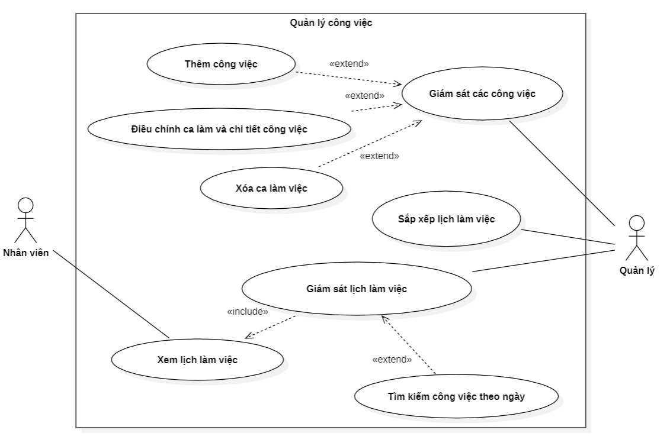

**Hình 11: Use case quản lý công việc**

Quản lý công việc

|  |  |  |  |
| --- | --- | --- | --- |
| Mã use case | UC007 | Tên Use case | Quản lý công việc |
| Tác nhân | Quản lý | | |
| Mô tả | Tác nhân muốn sắp xếp lịch làm việc cho nhân viên | | |
| Sự kiện kích hoạt | +Click vào mục “Lịch làm việc” để phân công công việc | | |
| Tên điều kiện | Người dùng đã đăng nhập vào hệ thống và có quyền quản lý nhân sự | | |

Sắp xếp lịch làm việc:

|  |  |  |  |
| --- | --- | --- | --- |
| Luồng sự kiện chính | STT | Thực hiện bởi | Hành động |
| 1 | Quản lý | Chọn chức năng “Sắp xếp lịch làm việc” |
| 2 | Hệ thống | Hiển thị giao diện chức năng “Sắp xếp lịch làm việc” |
| 3 | Quản lý | Chọn các nhân viên muốn sắp xếp công việc, chọn công việc, ngày làm ( quản lý có thể tìm kiếm nhân viên theo tên để xếp lịch phù hợp) |
| 4 | Hệ thống | Tìm và hiển thị những người dùng thỏa mãn các tiêu chí tìm kiếm |
| 5 | Quản lý | Thêm ,chỉnh sửa lịch làm việc và bấm nút “Xác nhận” |
| 6 | Hệ thống | Cập nhật dữ liệu chỉnh sửa và thông báo thành công |
| Luồng sự kiện thay thế | STT | Thực hiện bởi | Hành động |
| 6a | Hệ thống | Thông báo lỗi nếu xếp lịch bị trùng và yêu cầu xếp lại |

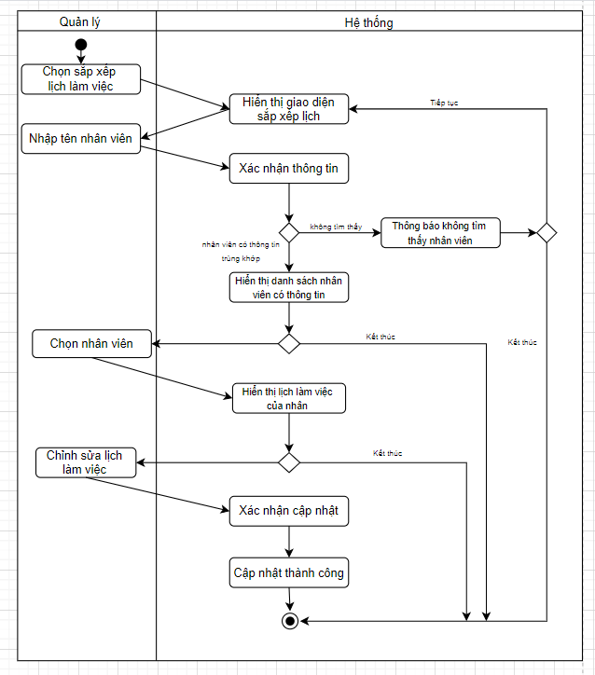

**Hình 12: Biểu đồ hoạt động cập nhật lịch làm việc**

**d. Phân rã use case quản lý phòng ban**

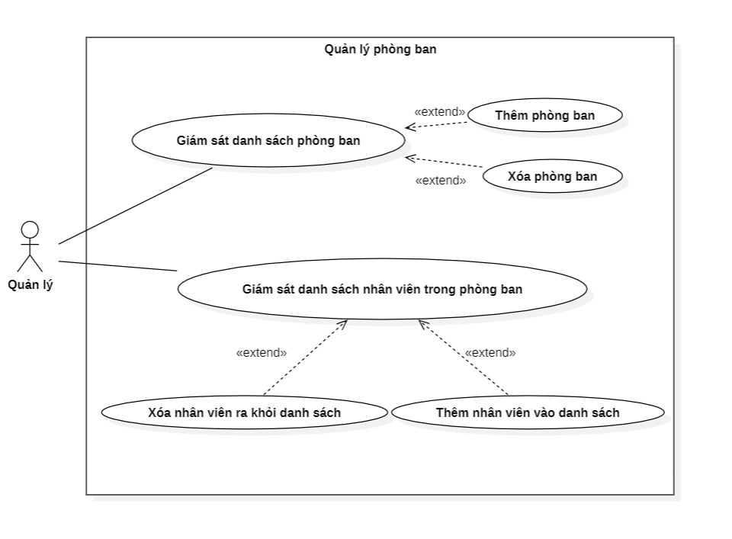

**Hình 13: Use case quản lý phòng ban**

|  |  |  |  |
| --- | --- | --- | --- |
| Mã use case | UC007 | Tên Use case | Quản lý phòng ban |
| Tác nhân | Quản lý | | |
| Mô tả | Tác nhân muốn xem, thêm hay xóa phòng ban, nhân viên cho phòng ban | | |
| Sự kiện kích hoạt | +Click vào mục “Quản lý phòng ban” để quản lý các phòng ban | | |
| Tên điều kiện | Người dùng đã đăng nhập vào hệ thống và có quyền quản lý | | |

Thêm mới phòng ban

|  |  |  |  |
| --- | --- | --- | --- |
| Luồng sự kiện chính | STT | Thực hiện bởi | Hành động |
| 1 | Quản lý | Chọn chức năng “Thêm mới phòng ban” |
| 2 | Hệ thống | Hiển thị giao diện chức năng “Thêm mới phòng ban” |
| 3 | Quản lý | Nhập mã phòng ban, tên phòng ban và chọn thêm mới |
| 4 | Hệ thống | Kiểm tra dữ liệu nhập xem có hợp lệ không |
| 5 | Hệ thống | Cập nhật dữ liệu chỉnh sửa và thông báo thành công nếu dữ liệu hợp lệ |
| Luồng sự kiện thay thế | STT | Thực hiện bởi | Hành động |
| 6a | Hệ thống | Thông báo lỗi và yêu cầu nhập lại nếu dữ liệu  không hợp lệ |

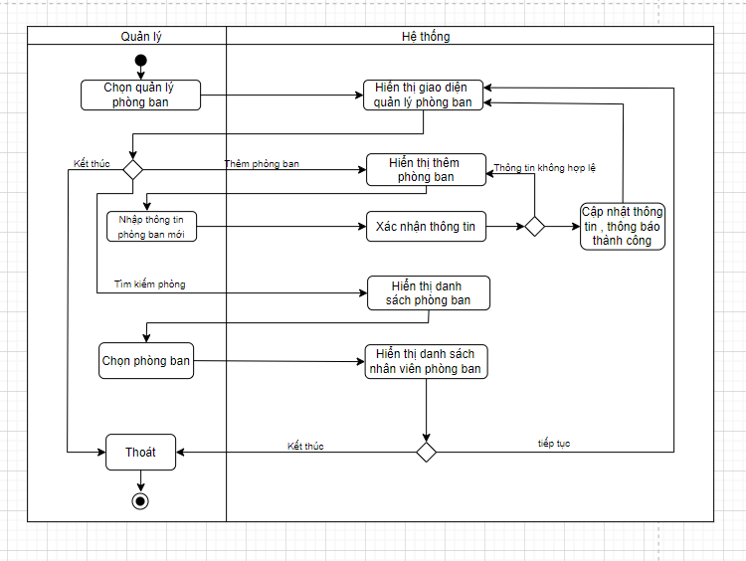

**Hình 14: Biểu đồ hoạt động quản lý phòng ban**

Thêm nhân viên vào phòng ban

|  |  |  |  |
| --- | --- | --- | --- |
| Luồng sự kiện chính | STT | Thực hiện bởi | Hành động |
| 1 | Quản lý | Chọn phòng ban, chọn nút “Thêm nhân viên ” ở giao diện quản lý phòng ban |
| 2 | Hệ thống | Hiển thị giao diện chức năng “Thêm mới nhân viên” |
| 3 | Quản lý | Nhập mã nhân viên muốn thêm |
| 4 | Hệ thống | Kiểm tra dữ liệu nhập xem có hợp lệ không |
| 5 | Hệ thống | Cập nhật dữ liệu thông báo thành công nếu dữ liệu hợp lệ |
| Luồng sự kiện thay thế | STT | Thực hiện bởi | Hành động |
| 6a | Hệ thống | Thông báo lỗi và yêu cầu nhập lại nếu dữ liệu  không hợp lệ |

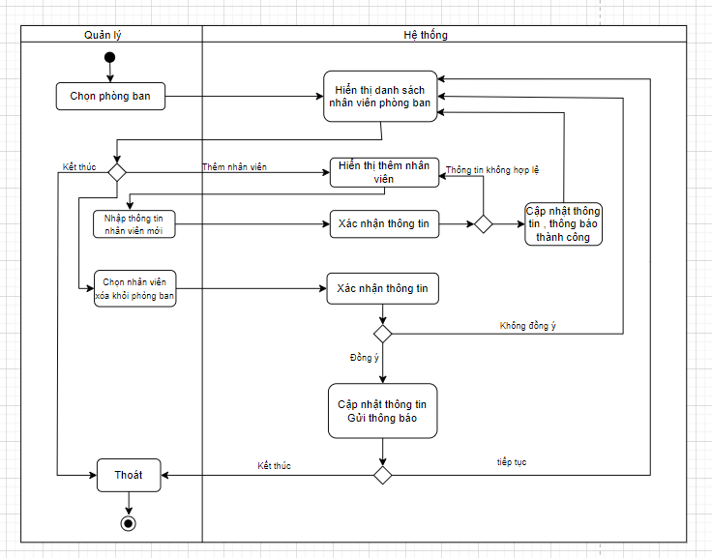

**Hình 15: Biểu đồ hoạt động thêm , xóa nhân viên khỏi phòng ban**

Xem, xóa danh sách nhân viên theo phòng ban

|  |  |  |  |
| --- | --- | --- | --- |
| Luồng sự kiện chính | STT | Thực hiện bởi | Hành động |
| 1 | Quản lý | Trên trang web quản lý phòng ban lựa chọn phòng ban và chọn nút “OK” |
| 2 | Hệ thống | Hiển thị giao diện ra danh sách các nhân viên của phòng đã chọn |
| 2a | Hệ thống | Hiển thị thông báo danh sách rỗng nếu phòng ban trống |
| 3 | Quản lý | Nếu quản lý muốn xóa nhân viên ra khỏi phòng ban thì nhấn nút “ xóa“ |
| 4 | Hệ thống | Kiểm tra dữ liệu nhập xem có hợp lệ không |
| 5 | Hệ thống | Xóa đi nhân viên này khỏi phòng ban |
| Luồng sự kiện thay thế | STT | Thực hiện bởi | Hành động |
| 6a | Hệ thống | Thông báo lỗi dữ liệu không thể xóa |

## [4.3. Biểu đồ tuần tự](https://docs.google.com/document/d/1cJqIADB552tBWZj9KGTPy5CPF0xUeUjXPRyzFUebG34/edit" \l "heading=h.lnxbz9)

**4.3.1 Thêm mới hồ sơ cho nhân viên**

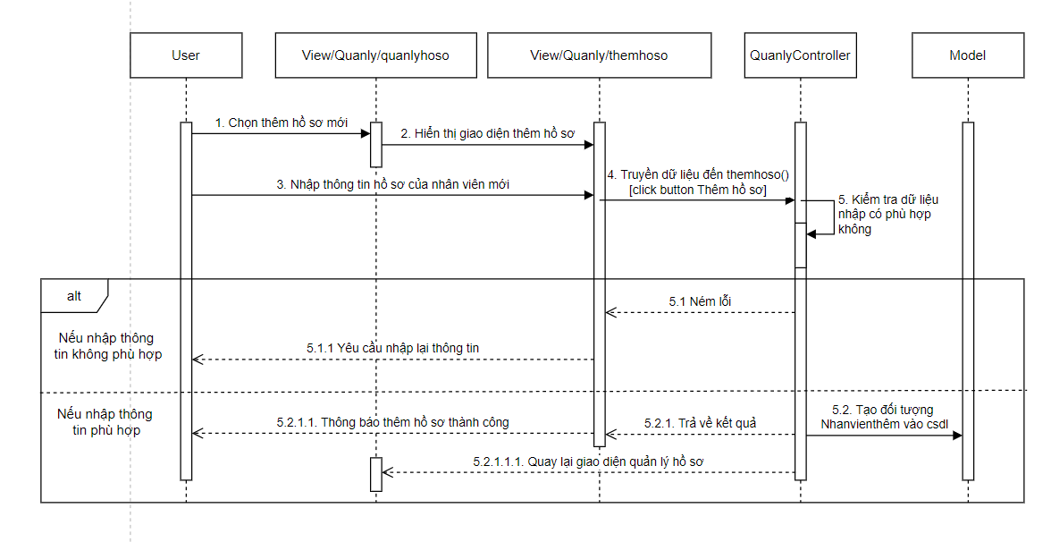

**Hình 16: Biểu đồ tuần tự thêm hồ sơ nhân viên**

**4.3.2 Tìm kiếm hồ sơ nhân viên**

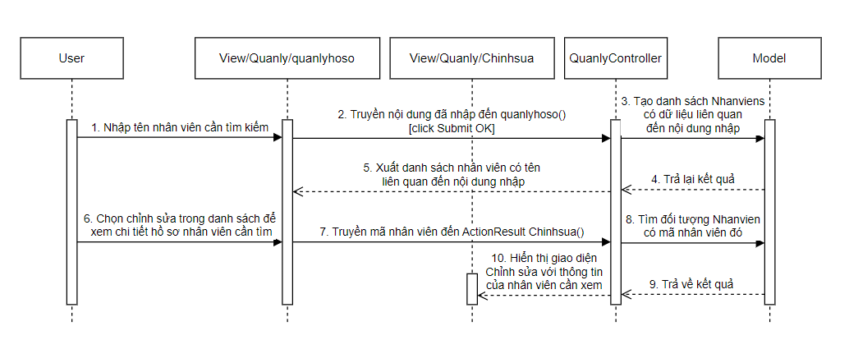

**Hình 17: Biểu đồ tuần tự tìm kiếm hồ sơ nhân viên**

**4.3.3 Chỉnh sửa hồ sơ nhân viên**

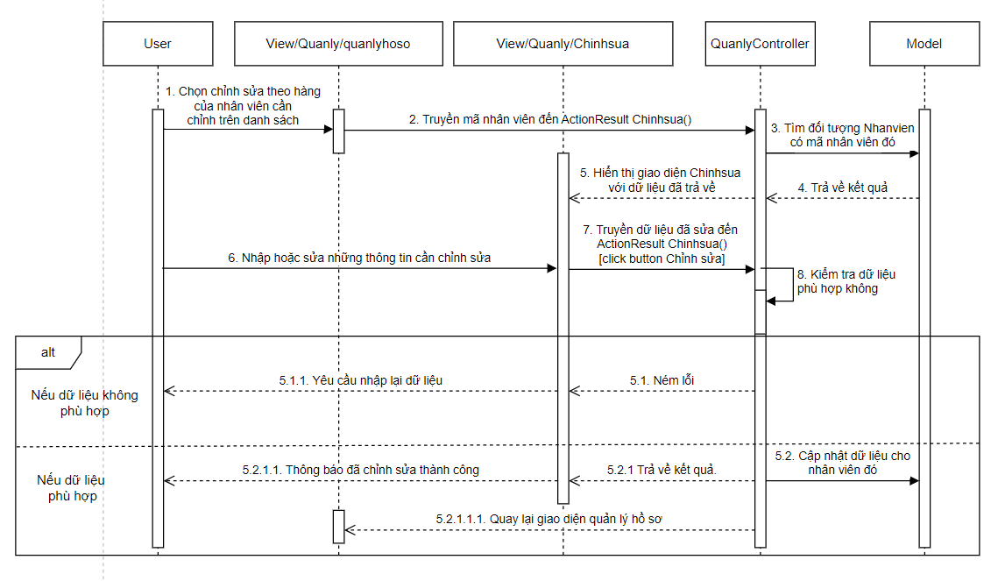

**Hình 18: Biểu đồ tuần tự chỉnh sửa hồ sơ nhân viên**

**4.3.4 Thêm phòng ban mới**

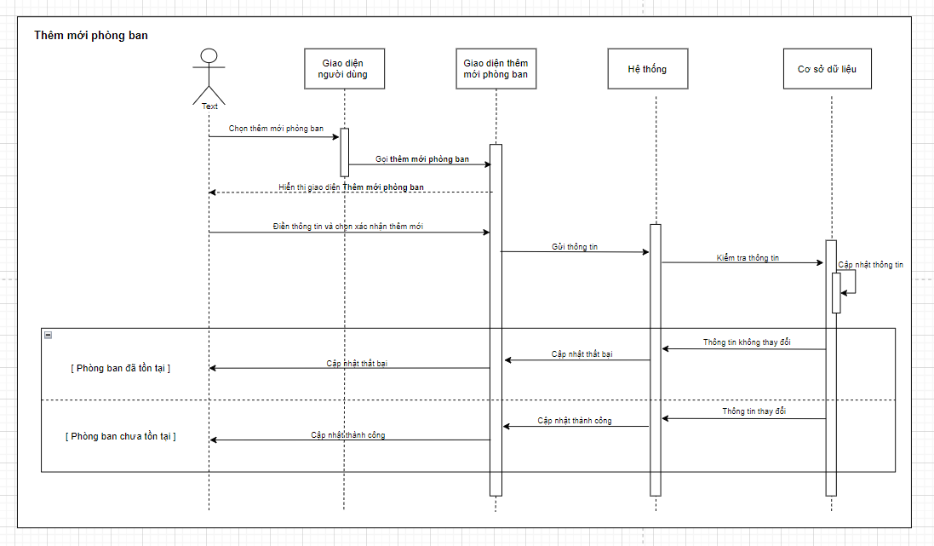

**Hình 19: Biểu đồ tuần tự thêm phòng ban mới**

**4.3.5Thêm nhân viên vào một phòng ban**

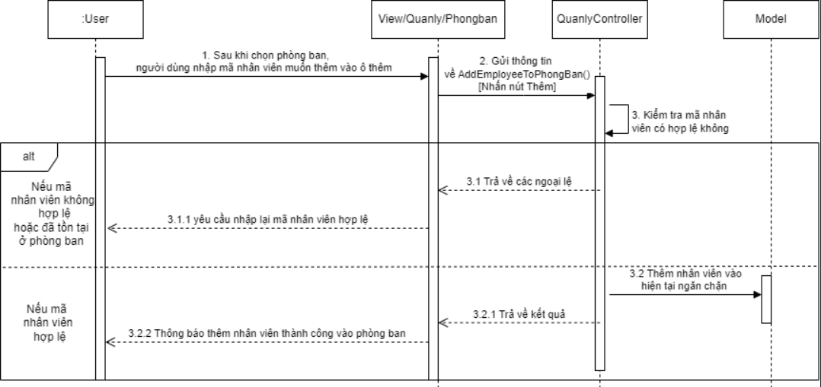

**Hình 20: Biểu đồ tuần tự thêm nhân viên vào phòng ban**

**4.3.6 Chỉnh sửa công việc**

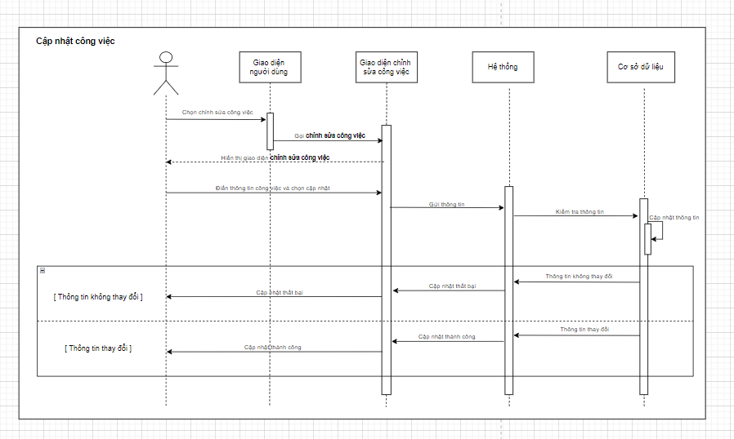

**Hình 21: Biểu đồ tuần tự chỉnh sửa công việc**

**4.3.7 Thêm mới công việc**

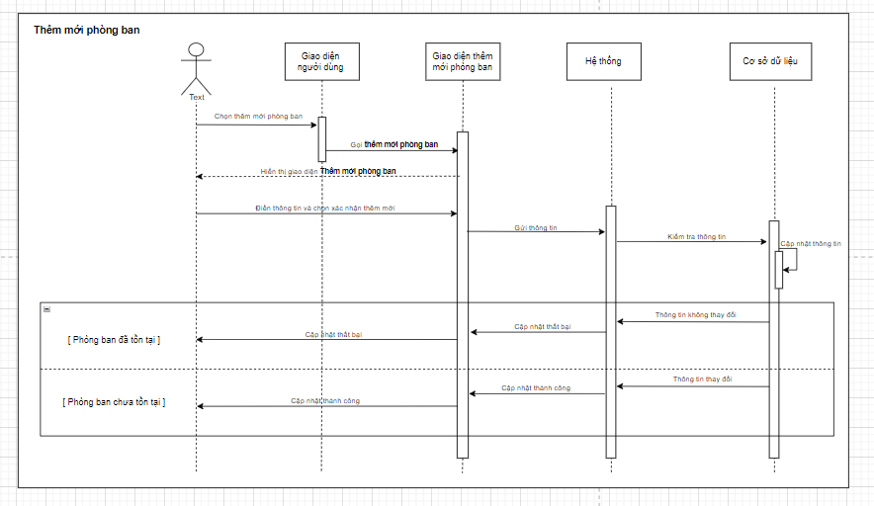

**Hình 22: Biểu đồ tuần tự thêm** **mới công việc**

**4.3.8 Sắp xếp lịch làm việc**

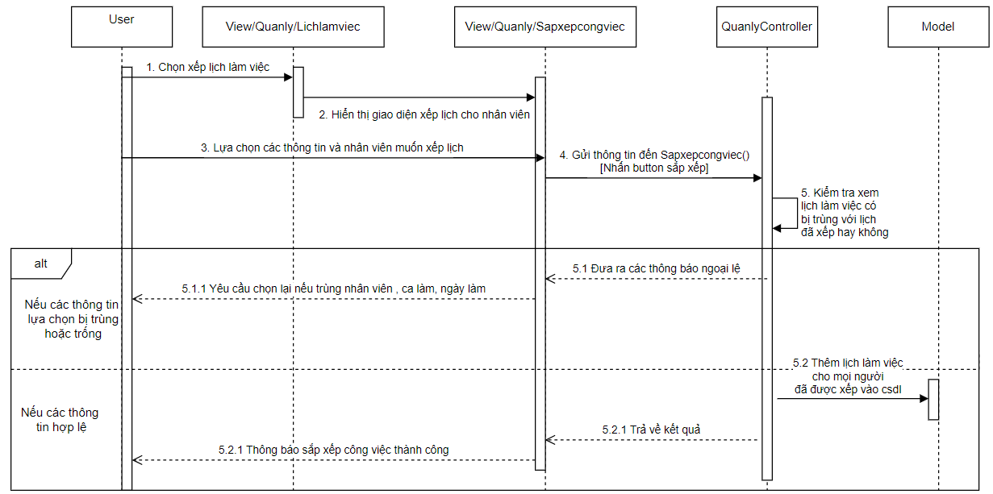

**Hình 23: Biểu đồ tuần tự** **sắp xệp lịch làm việc**

**4.3.9 Chỉnh sửa lịch làm việc**

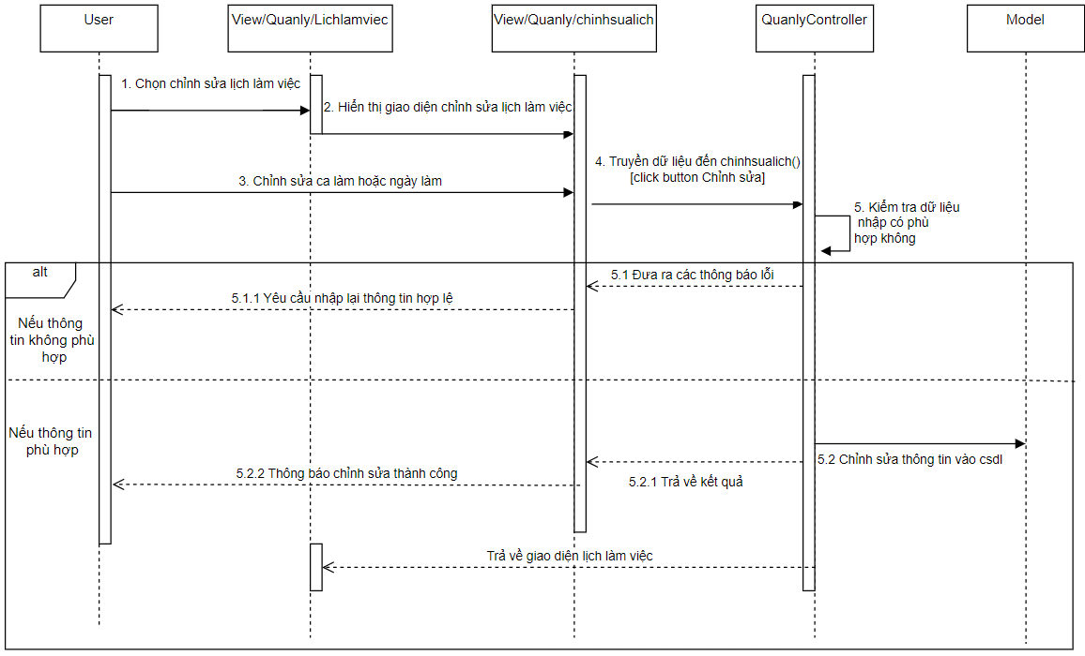

**Hình 24: Biểu đồ tuần tự chỉnh sửa lịch làm việc**

**4.3.10 Chỉnh sửa thông tin lương**

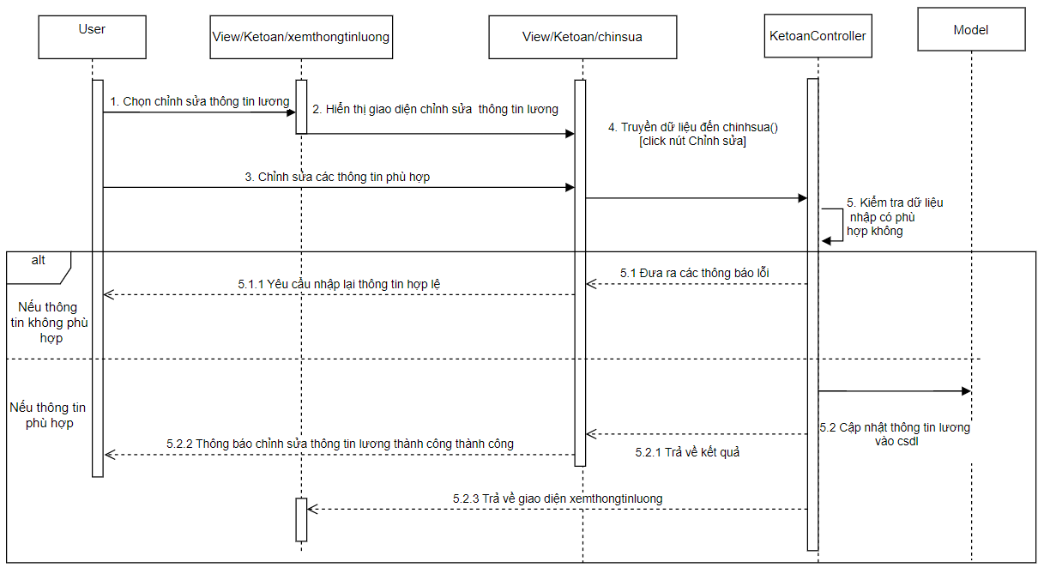

**Hình 25: Biểu đồ tuần tự chỉnh sửa thông tin lương**

**4.3.11 Thêm mới thông tin lương**

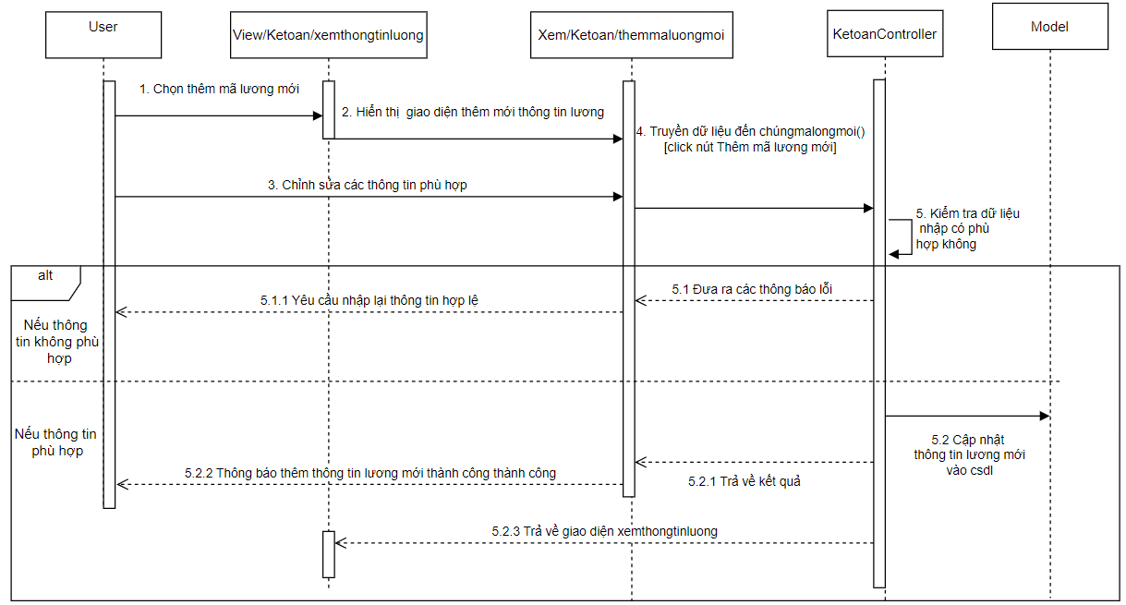

**Hình 26: Biểu đồ tuần tự thêm mới thông tin lương**

**4.3.12 Tính lương cho nhân viên**

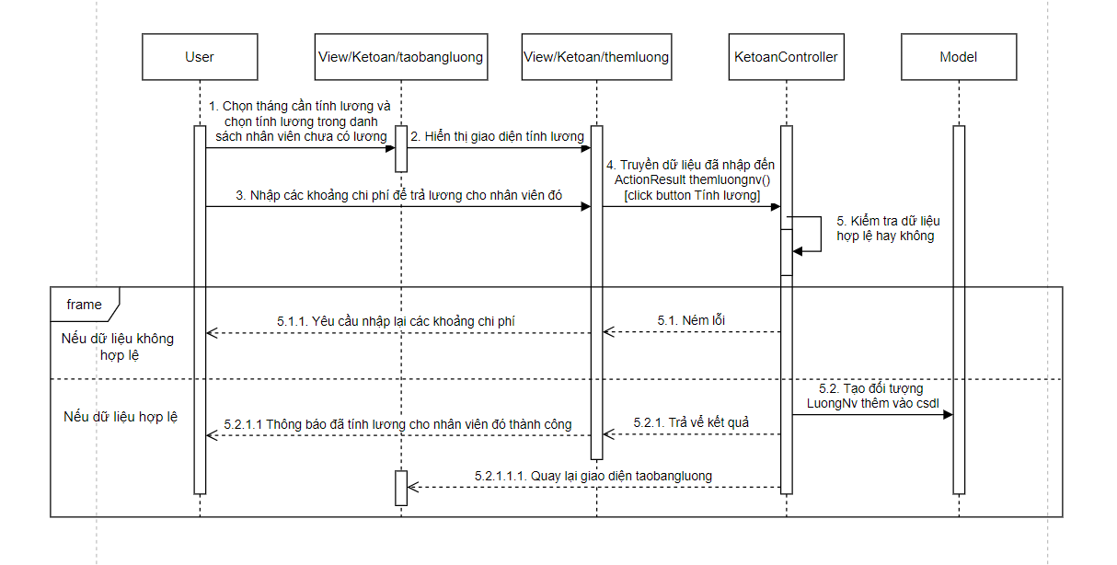

**Hình 27: Biểu đồ tuần tự tính lương cho nhân viên**

**4.3.13 Đăng nhập**

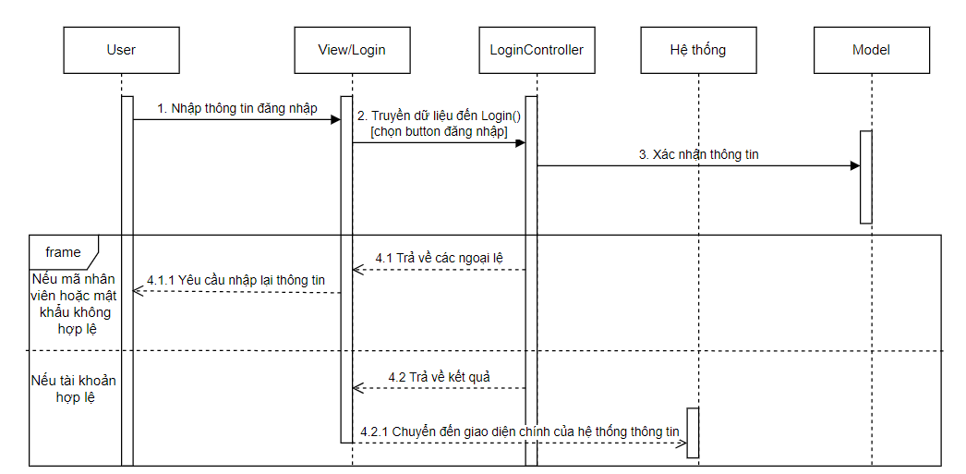

**Hình 28: Biểu đồ tuần tự đăng nhập**

**4.3.14 Đổi mật khẩu**

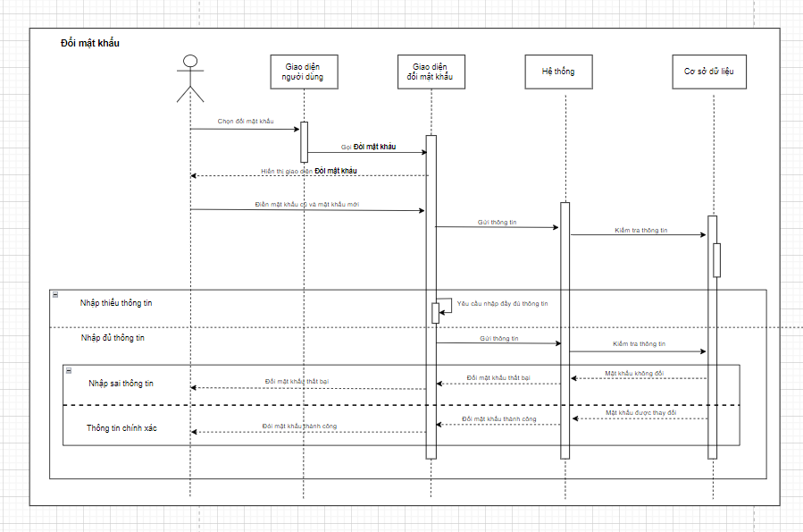

**Hình 29: Biểu đồ tuần tự đổi mật khẩu**

**4.3.15 Xóa nhân viên ra khỏi phòng ban**

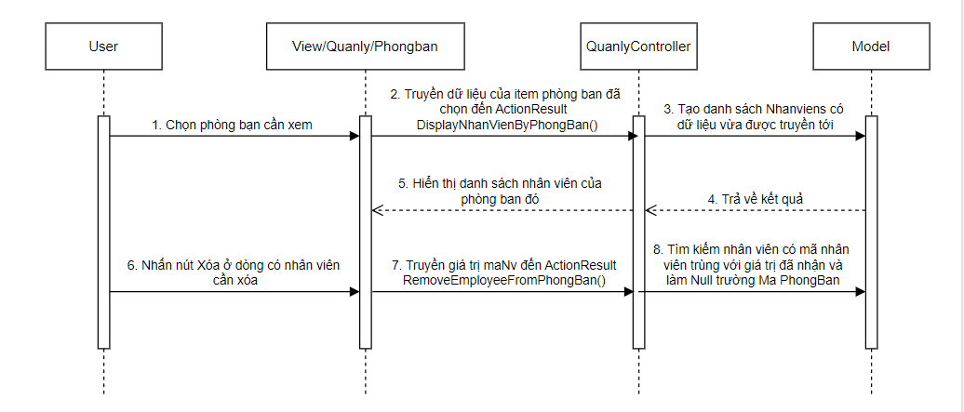

**Hình 30: Biểu đồ tuần tự xóa nhân viên khỏi phòng ban**

## [4.4. Biểu đồ lớp](https://docs.google.com/document/d/1cJqIADB552tBWZj9KGTPy5CPF0xUeUjXPRyzFUebG34/edit" \l "heading=h.35nkun2)

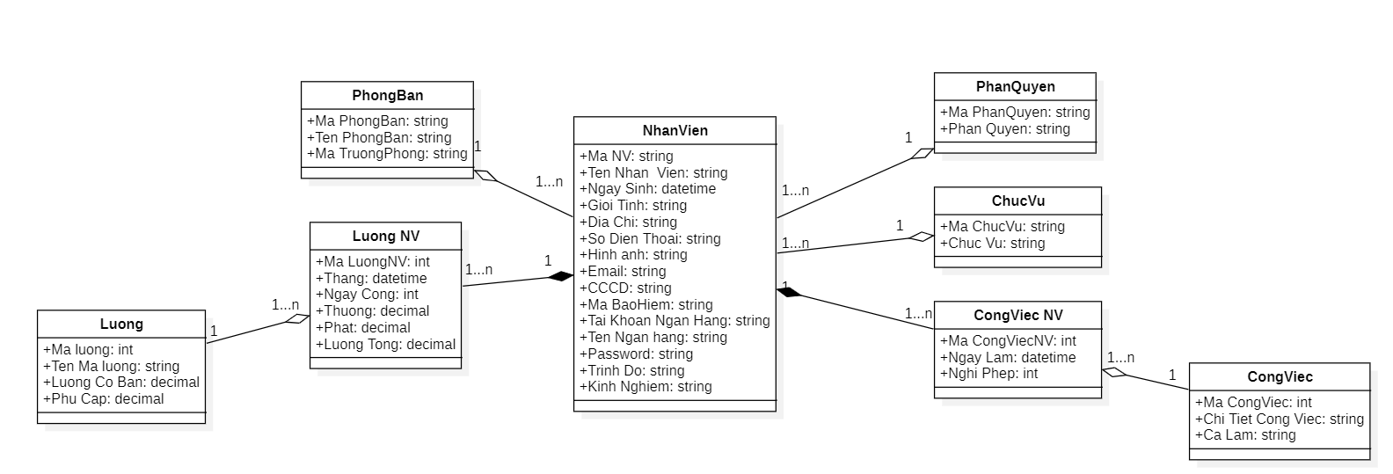

**Hình 31: Biểu đồ lớp**

## [4.5. Cơ sở dữ liệu](https://docs.google.com/document/d/1cJqIADB552tBWZj9KGTPy5CPF0xUeUjXPRyzFUebG34/edit" \l "heading=h.1ksv4uv)

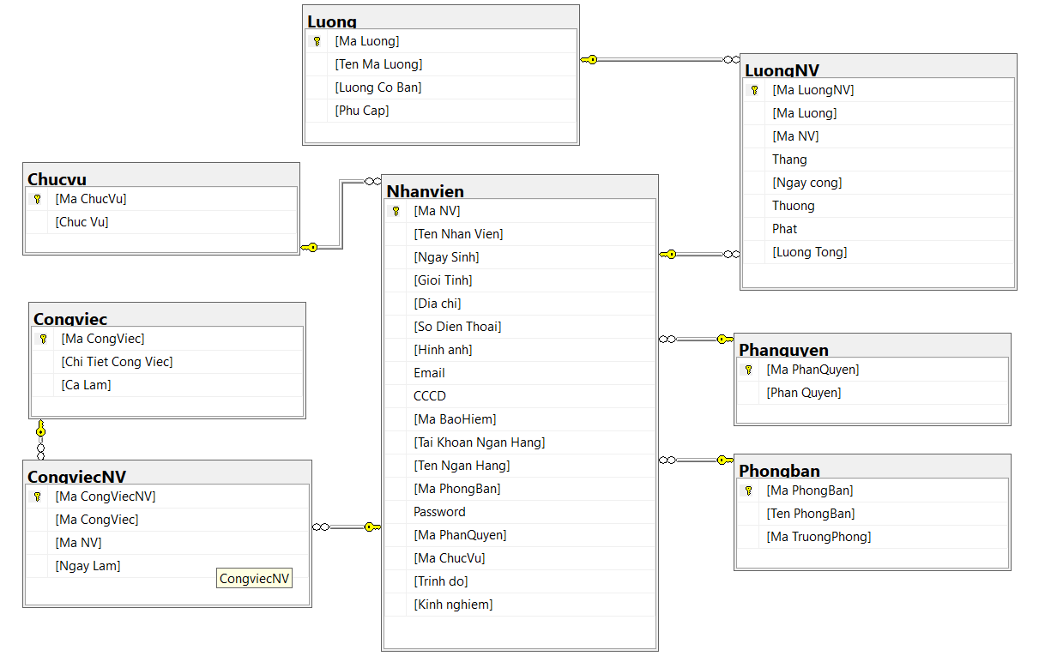

Hình 32: Cơ sở dữ liệu

## 4.6 Cơ sở dữ liệu

**4.6.1 Bảng Nhanvien**

|  |  |  |
| --- | --- | --- |
| Tên trường | Kiểu dữ liệu | Mô tả |
| Ma Nv | nvarchar | Mã nhân viên |
| Ten Nhan Vien | nvarchar | Tên nhân viên |
| Ngay Sinh | datetime | Ngày sinh nhân viên |
| Gioi Tinh | nvarchar | Giới tính nhân viên |
| So Dien Thoai | nchar | Số điện thoại nhân viên |
| Hinh anh | nvarchar | Hình ảnh của nhân viên |
| Email | nvarchar | Email nhân viên |
| CCCD | nchar | Số CCCD nhân viên |
| Ma BaoHiem | nchar | Mã bảo hiểm nhân viên |
| Tai Khoan Ngan Hang | nchar | Số tài khoản ngân hàng |
| Ten Ngan Hang | nvarchar | Tên ngân hàng |
| Ma PhongBan | nvarchar | Mã phòng ban |
| Ma PhanQuyen | nvarchar | Mã phân quyền |
| Ma ChucVu | nvarchar | Mã chức vụ |
| Password | nvarchar | Mật khẩu đăng nhập của nhân viên |
| Trinh do | nvarchar | Trình độ của nhân viên |
| Kinh nghiem | nvarchar | Kinh nghiệm làm việc của nhân viên |

**4.6.2 Bảng Chucvu**

|  |  |  |
| --- | --- | --- |
| Tên trường | Kiểu dữ liệu | Mô tả |
| Ma ChucVu | nvarchar | Mã chức vụ |
| Chuc Vu | nvarchar | Tên chức vụ |

**4.6.3 Bảng Phongban**

|  |  |  |
| --- | --- | --- |
| Tên trường | Kiểu dữ liệu | Mô tả |
| Ma PhongBan | nvarchar | Mã phòng ban |
| Ten PhongBan | nvarchar | Tên phòng ban |
| Ma TruongPhong | nvarchar | Mã trưởng phòng |

**4.6.4 Bảng Phanquyen**

|  |  |  |
| --- | --- | --- |
| Tên trường | Kiểu dữ liệu | Mô tả |
| Ma PhanQuyen | nvarchar | Mã phân quyền |
| Phan Quyen | nvarchar | Tên quyền |

**4.6.5 Bảng Luong**

|  |  |  |
| --- | --- | --- |
| Tên trường | Kiểu dữ liệu | Mô tả |
| Ma Luong | int | Mã lương |
| Ten Ma Luong | nvarchar | Tên mã lương |
| Luong Co Ban | demical | Lương cơ bản |
| Phu Cap | demical | Phụ cấp |

**4.6.6 Bảng LuongNV**

|  |  |  |
| --- | --- | --- |
| Tên trường | Kiểu dữ liệu | Mô tả |
| Ma LuongNV | int | Mã lương nhân viên |
| Ma Luong | int | Mã lương |
| Ma NV | nvarchar | Mã nhân viên |
| Thang | datetime | Tháng |
| Ngay cong | int | Ngày công |
| Thuong | demical | Tiền thưởng |
| Phat | demical | Tiền phạt |
| Luong Tong | demical | Lương tổng |

**4.6.7 Bảng Congviec**

|  |  |  |
| --- | --- | --- |
| Tên trường | Kiểu dữ liệu | Mô tả |
| Ma CongViec | int | Mã công việc |
| Chi Tiet Cong Viec | nvarchar | Chi tiết công việc |
| Ca Lam | nvarchar | Ca Làm |

**4.6.8 Bảng CongviecNV**

|  |  |  |
| --- | --- | --- |
| Tên trường | Kiểu dữ liệu | Mô tả |
| Ma CongViecNV | int | Mã công việc nhân viên |
| Ma CongViec | int | Mã công việc |
| Ma NV | nvarchar | Mã nhân viên |
| Ngay Lam | datetime | Ngày làm việc |

# [5. MÔ](https://docs.google.com/document/d/1cJqIADB552tBWZj9KGTPy5CPF0xUeUjXPRyzFUebG34/edit#heading=h.44sinio) TẢ CHỨC NĂNG HỆ THỐNG

**5.1. Đăng nhập**

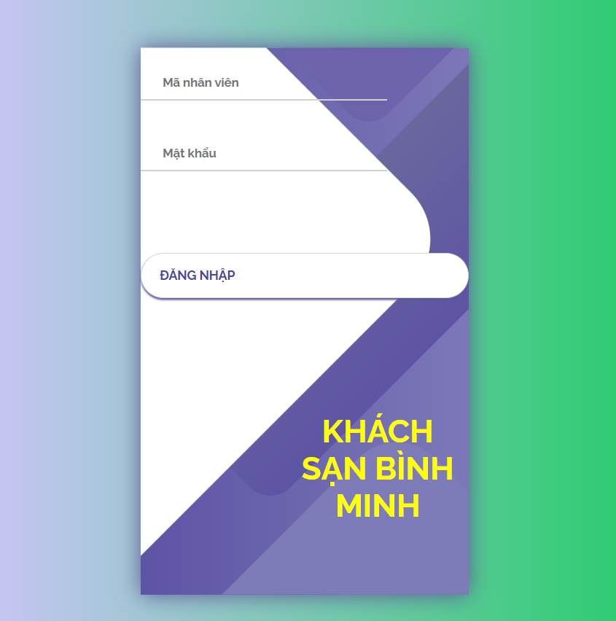

**Hình 33: Giao diện trang đăng nhập**

**Hình 32 . Giao diện trang đăng nhập**

|  |  |  |  |
| --- | --- | --- | --- |
| **Giao diện** | Trang đăng nhập của hệ thống | | |
| **Mô tả** | Cho phép người dùng đăng nhập vào hệ thống | | |
| **Truy cập** | Trang này cho phép người dùng nhập mã nhân viên, mật khẩu để đăng nhập | | |
| **Các hành động** | | | |
| **Hành động** | **Mô tả** | **Thành công** | **Lỗi** |
| Đăng nhập | Khi người dùng nhập vào các trường Mã NV , mật khẩu và click vào nút đăng nhập để truy cập vào tài khoản của mình | Vào trang chủ của hệ thống theo phân quyền của người dùng ( nhân viên, quản lý, kế toán) , góc phải trên cùng có nút Đăng xuất | Trang thông báo cần phải nhập đầy đủ thông tin nếu người dùng nhập thiếu hoặc thông báo sai Mã Nv hay mật khẩu nếu người dùng nhập sai và yêu cầu nhập lại |

**5.2 Đổi mật khẩu**

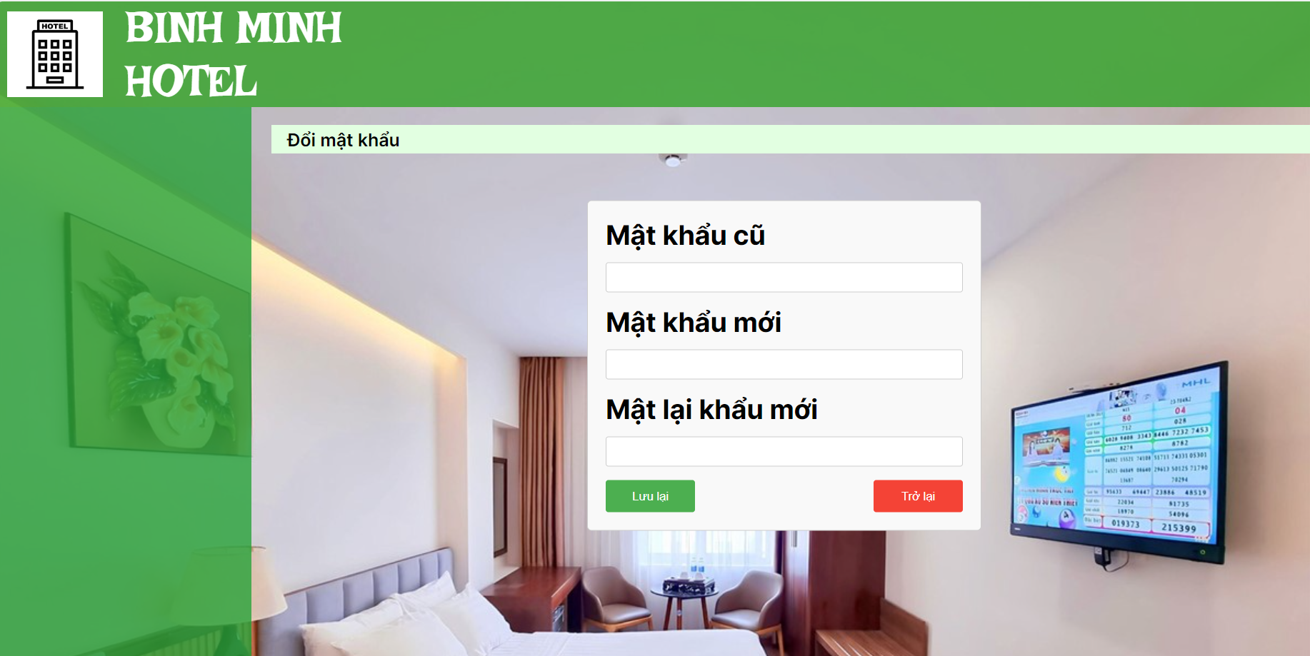

**Hình 34: Giao diện đổi mật khẩu**

|  |  |  |  |
| --- | --- | --- | --- |
| **Giao diện** | Đổi mật khẩu | | |
| **Mô tả** | Cho phép người dùng đổi mật khẩu cho tài khoản nếu muốn | | |
| **Truy cập** | Từ chủ của hệ thống ( đã đăng nhập ) người dùng click vào nút Đổi mật khẩu ở góc trên bên trái màn hình | | |
| **Các hành động** | | | |
| **Hành động** | **Mô tả** | **Thành công** | **Lỗi** |
| Đổi mật khẩu | Khi người dùng click vào nút Đổi mật khẩu ở góc trên bên trái màn hình hệ thống , trang web sẽ chuyển sang trang đổi mật khẩu , người dùng nhập mật khẩu cũ, nhập mật khẩu mới, xác nhận lại mật khẩu mới và nhấn nút lưu lại | Đổi mật khẩu thành công sẽ hiển thị thông báo thành công ở trên hệ thống, người dùng bấm nút Trở lại để trở về trang ban đầu | Hệ thống thông báo lỗi nếu nhập mật khẩu cũ sai hoặc nhập mật khẩu mới chưa khớp với nhau |

**5.3 Xem thông tin cá nhân**

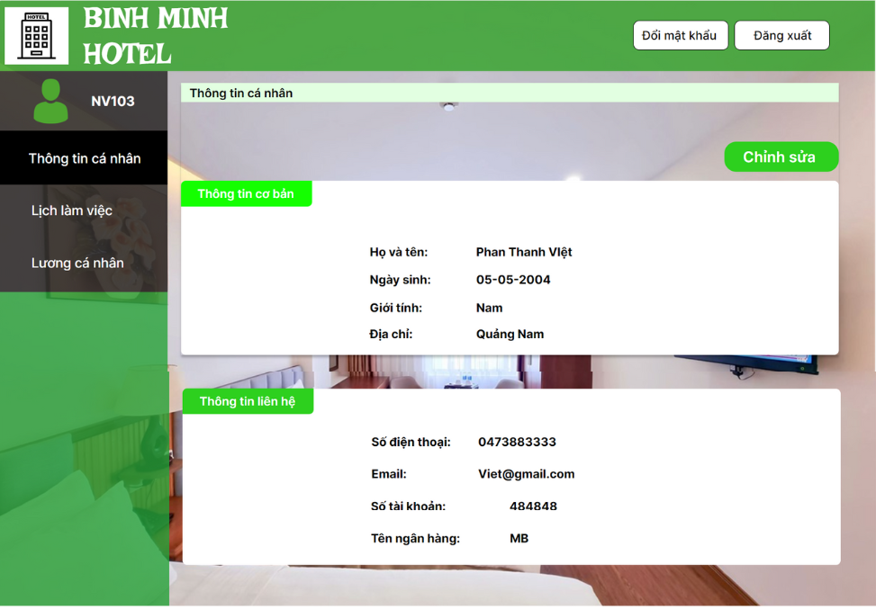

**Hình 35: Giao diện xem thông tin cá nhân**

|  |  |
| --- | --- |
| **Giao diện** | Trang thông tin cá nhân |
| **Mô tả** | Cho phép nhân viên xem thông tin cá nhân của mình |
| **Truy cập** | Từ chủ của hệ thống đăng sau khi nhập đúng Mã NV , mật khẩu của 1 nhân viên người dùng hệ thống sẽ được chuyển đến trang thông tin cá nhân của người dùng. |

**5.4 Chỉnh sửa thông tin cá nhân**

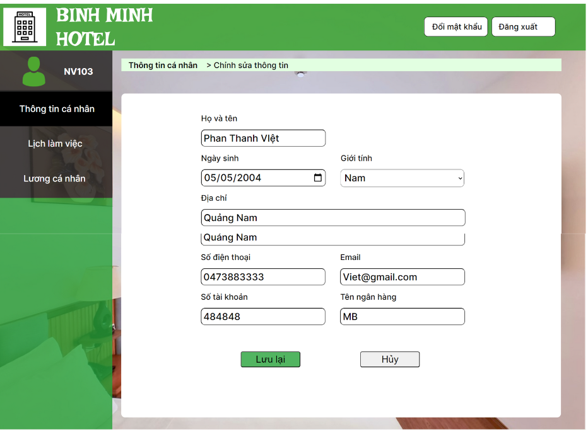

**Hình 36: Giao diện chỉnh sửa thông tin cá nhân**

|  |  |  |  |
| --- | --- | --- | --- |
| **Giao diện** | Chỉnh sửa thông tin cá nhân | | |
| **Mô tả** | Cho phép nhân viên thay đổi các thông tin cơ bản của mình nếu muốn | | |
| **Truy cập** | Từ trang chủ quản lý thông tin ( đã đăng nhập ) người dùng click vào nút Chỉnh sửa ở góc trên bên trái màn hình | | |
| **Các hành động** | | | |
| **Hành động** | **Mô tả** | **Thành công** | **Lỗi** |
| Chỉnh sửa thông tin cá nhân | Khi người dùng click vào nút Chỉnh sửa ở góc trên bên trái màn hình hệ thống , trang web sẽ chuyển sang trang Chỉnh sửa , nhân viên thay đổi các thông tin mình muốn và nhấn nút Lưu lại | Thông tin thay đổi đổi hợp lệ hệ thống sẽ thông báo chỉnh sửa thành công | Hệ thống thông báo lỗi nếu thay đổi các thông tin không hợp lệ |

**5.5 Xem lịch làm việc cá nhân**

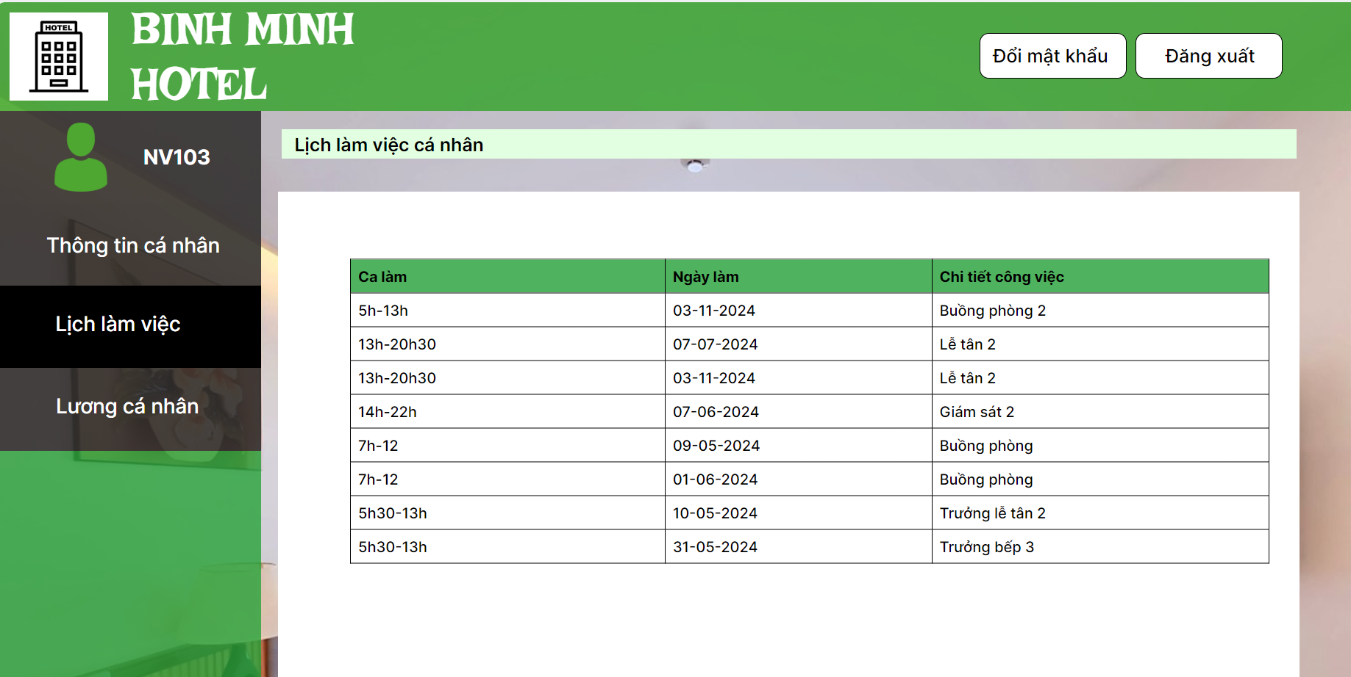

**Hình 37: Xem lịch làm việc cá nhân**

|  |  |
| --- | --- |
| **Giao diện** | Xem lịch làm việc cá nhân cá nhân |
| **Mô tả** | Cho phép nhân viên xem lịch làm việc của mình |
| **Truy cập** | Từ trang chủ quản lý thông tin ( đã đăng nhập ) người dùng click vào mục Lịch làm việc ở bên phải màn hình |

**5.6 Xem lương cá nhân**

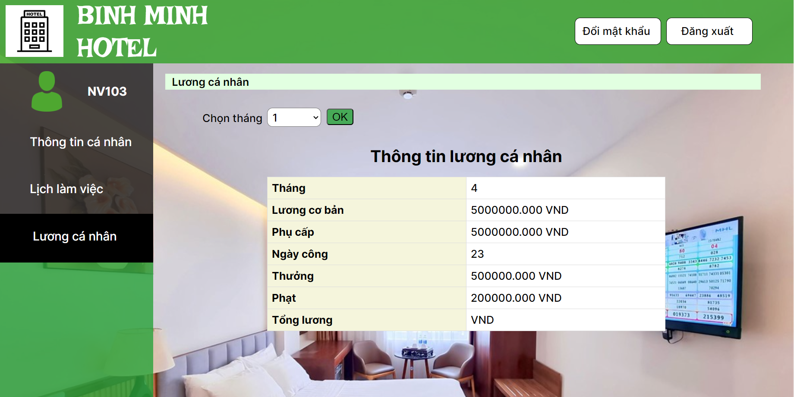

**Hình 38: Giao diện xem thông tin lương cá nhân**

|  |  |  |  |
| --- | --- | --- | --- |
| **Giao diện** | Xem lương cá nhân | | |
| **Mô tả** | Cho phép nhân viên xem lương theo tháng | | |
| **Truy cập** | Từ trang chủ quản lý thông tin ( đã đăng nhập ) nhân viên chọn mục Lương cá nhân trang web sẽ chuyển đến giao diện lương cá nhân và xem lương | | |
| **Các hành động** | | | |
| **Hành động** | **Mô tả** | **Thành công** | **Lỗi** |
| Xem lương theo tháng | Khi nhân viên muốn xem lương của tháng nào thì bấm vào combobox ở mục chọn tháng để chọn tháng mình muốn xem và nhấn “OK” | Nếu tháng đó có lương sẽ hiển thị ra bảng lương của nhân viên ở tháng đó | Hệ thống thông báo không có lương ( do lương tháng chọn rỗng) |

**5.7 Quản lý hồ sơ**

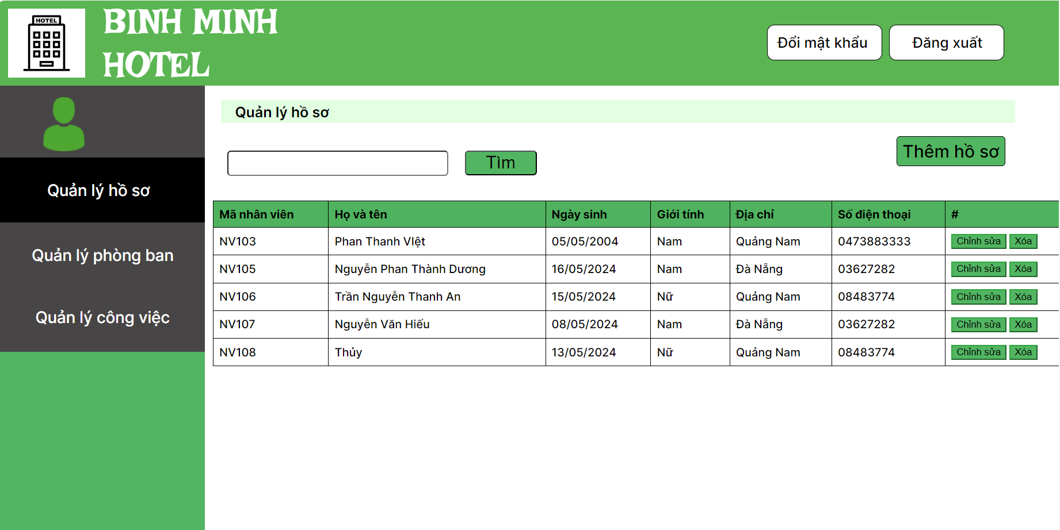

**Hình 39: Giao diện quản lý hồ sơ**

|  |  |  |  |
| --- | --- | --- | --- |
| **Giao diện** | Quản lý hồ sơ | | |
| **Mô tả** | Cho người dùng quản lý thông của nhân viên | | |
| **Truy cập** | Từ trang đăng nhập hệ thống đăng nhập thành công với tài mã nv , mật khẩu của quản lý hệ thống sẽ chuyển đến giao diện quản lý hồ sơ | | |
| **Các hành động** | | | |
| **Hành động** | **Mô tả** | **Thành công** | **Lỗi** |
| Tìm kiếm nhân viên theo tên | Quản lý nhập tên của nhân viên cần tìm kiếm vào ô tìm kiếm và bấm nút Tìm | Nếu hệ thống tìm thấy nhân viên có tên đó sẽ hiển thị ran | Hệ thống thông báo không có nhân viên nào tên đó |

**5.8 Chỉnh sửa hồ sơ nhân viên**

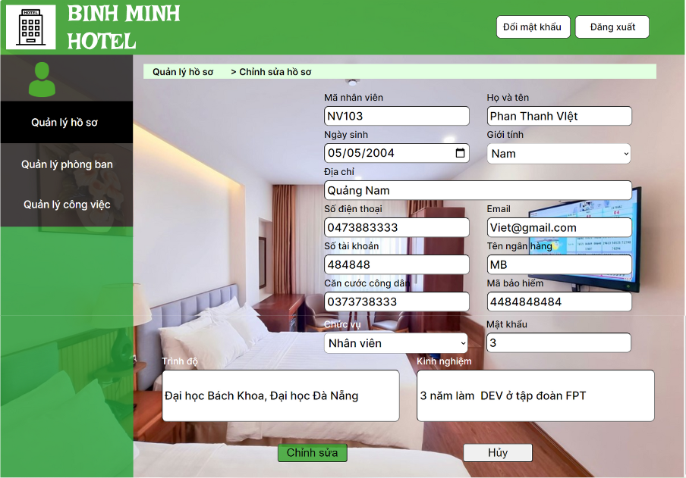

**Hình 40: Giao diện chỉnh sửa hồ sơ nhân viên**

|  |  |  |  |
| --- | --- | --- | --- |
| **Giao diện** | Chỉnh sửa thông tin nhân viên | | |
| **Mô tả** | Cho phép quản lý chỉnh sửa thông tin cho nhân viên | | |
| **Truy cập** | Từ trang chủ quản lý hồ sơ ( đã đăng nhập ) quản lý chọn Chỉnh sửa trên dòng thông tin của nhân viên đó , hệ thống sẽ chuyển đến giao diện chỉnh sửa hồ sơ cho nhân viên đó | | |
| **Các hành động** | | | |
| **Hành động** | **Mô tả** | **Thành công** | **Lỗi** |
| Chỉnh sửa hồ sơ nhân viên | Quản lý sẽ chỉnh sửa thông tin ở các mục và chọn nút Chỉnh sửa để lưu lại | Nếu thông tin đã chỉnh sửa hợp lệ thống sẽ thông báo chỉnh sửa thành công | Hệ thống thông báo lỗi do các trường đã chỉnh sửa không hợp lệ |

**5.9 Quản lý phòng ban**

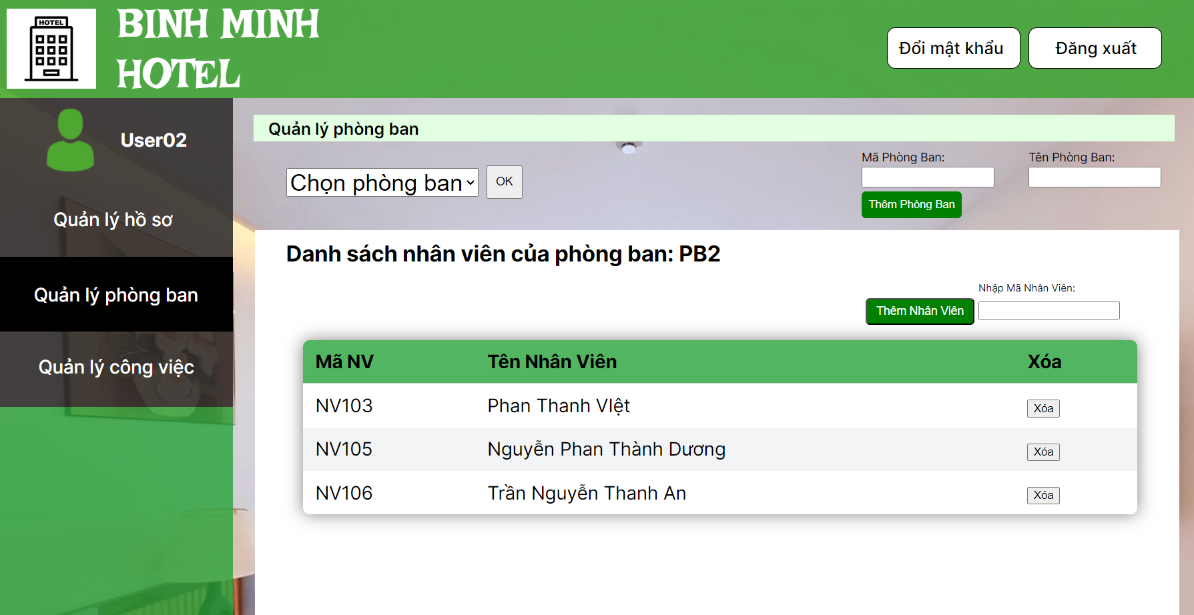

**Hình 41: Giao diện quản lý phòng ban**

|  |  |  |  |
| --- | --- | --- | --- |
| **Giao diện** | Quản lý phòng ban | | |
| **Mô tả** | Cho phép quản lý các các phòng ban và nhân viên của phòng ban | | |
| **Truy cập** | Từ trang chủ quản lý thông tin ( đã đăng nhập ) quản lý chọn mục Quản lý phòng ban , hệ thống sẽ chuyển đến giao diện quản lý phòng ban | | |
| **Các hành động** | | | |
| **Hành động** | **Mô tả** | **Thành công** | **Lỗi** |
| Xem nhân viên các phòng ban | Quản lý lựa chọn tên phòng ban ở mục lựa chọn và bấm “OK ” | Hiển thị ra danh sách các nhân viên của phòng ban đó | Hệ thống thông báo phòng ban không có nhân viên nào ( rỗng) |

**5.10 Thêm phòng ban mới**

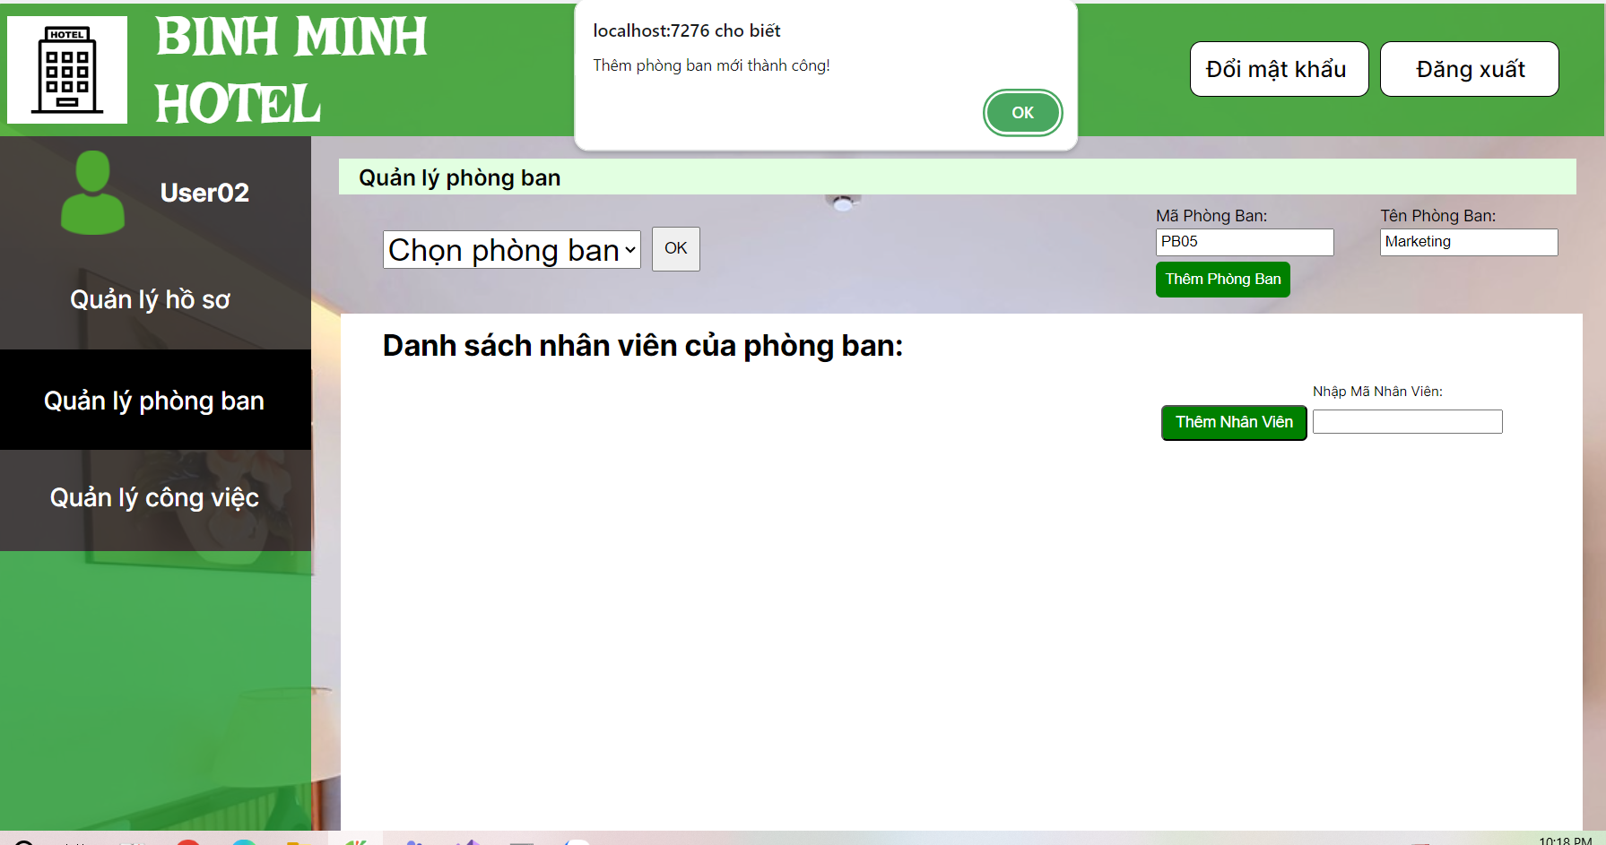

**Hình 42: Giao diện thêm phòng ban mới**

|  |  |  |  |
| --- | --- | --- | --- |
| **Các hành động** | | | |
| **Hành động** | **Mô tả** | **Thành công** | **Lỗi** |
| Thêm phòng ban mới | Quản lý nhập mã phòng ban và tên phòng ban vào các ô ở góc trên bên phải | Thông báo thêm phòng ban thành công nếu thông tin hợp lệ | Hệ thống thông báo lỗi do thông tin không hợp lệ |

**5.11 Thêm nhân viên mới vào phòng ban**

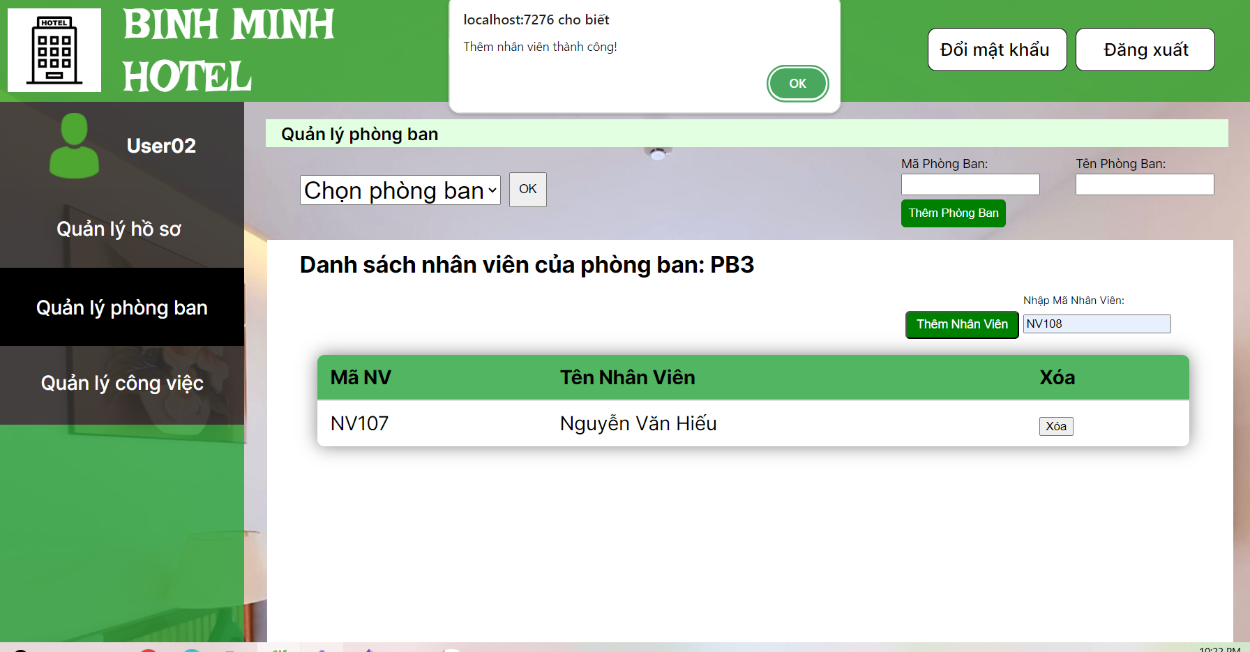

**Hình 43: Giao diện thêm nhân viên vào phòng ban**

|  |  |  |  |
| --- | --- | --- | --- |
| **Các hành động** | | | |
| **Hành động** | **Mô tả** | **Thành công** | **Lỗi** |
| Thêm mới nhân viên vào phòng ban | Quản lý sau khi chọn phòng ban thì nhập mã nhân viên vào ô ở mục Thêm nhân viên và bấm nút Thêm | Thông báo thêm nhân viên vào phòng ban thành công nếu thông tin hợp lệ | Hệ thống thông báo lỗi do thông tin không hợp lệ |

**5.11 Trang chủ quản lý công việc**

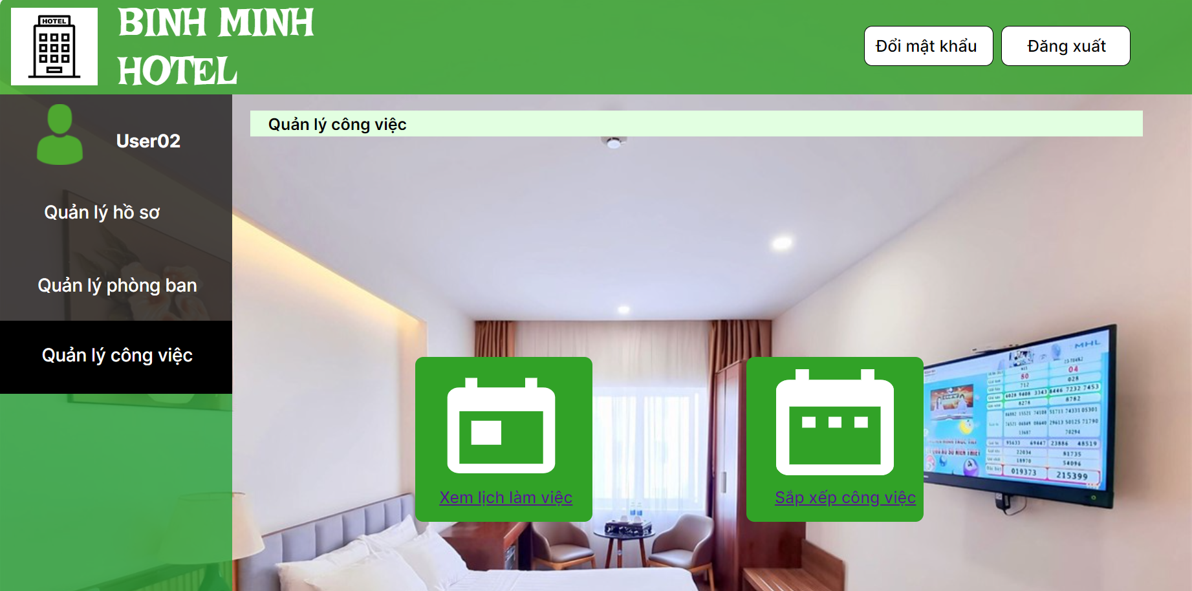

**Hình 44: Giao diện quản lý công việc**

|  |  |
| --- | --- |
| **Giao diện** | Quản lý công việc |
| **Mô tả** | Cho phép quản lý truy cập vào mục lịch làm việc hay xếp công việc |
| **Truy cập** | Từ trang chủ quản lý thông tin ( đã đăng nhập ) quản lý chọn mục Quản lý công việc , hệ thống sẽ chuyển đến giao diện quản lý công việc |

**5.12 Xem lịch làm việc**

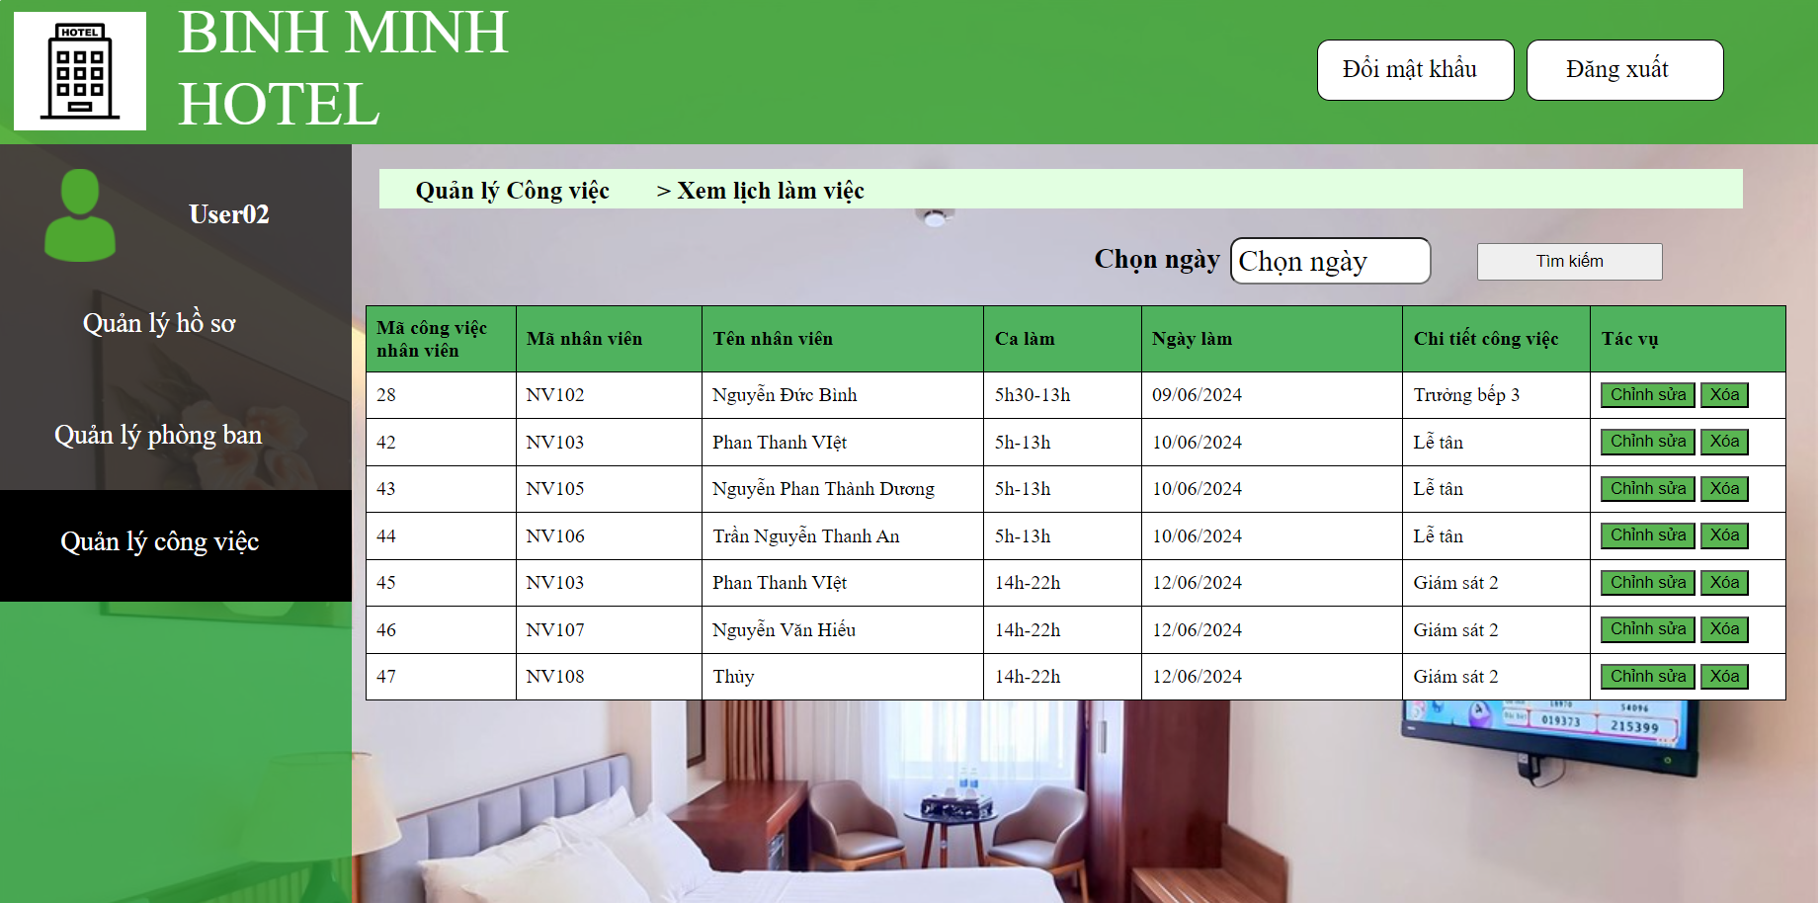

**Hình 45: Giao diện quản lý công việc**

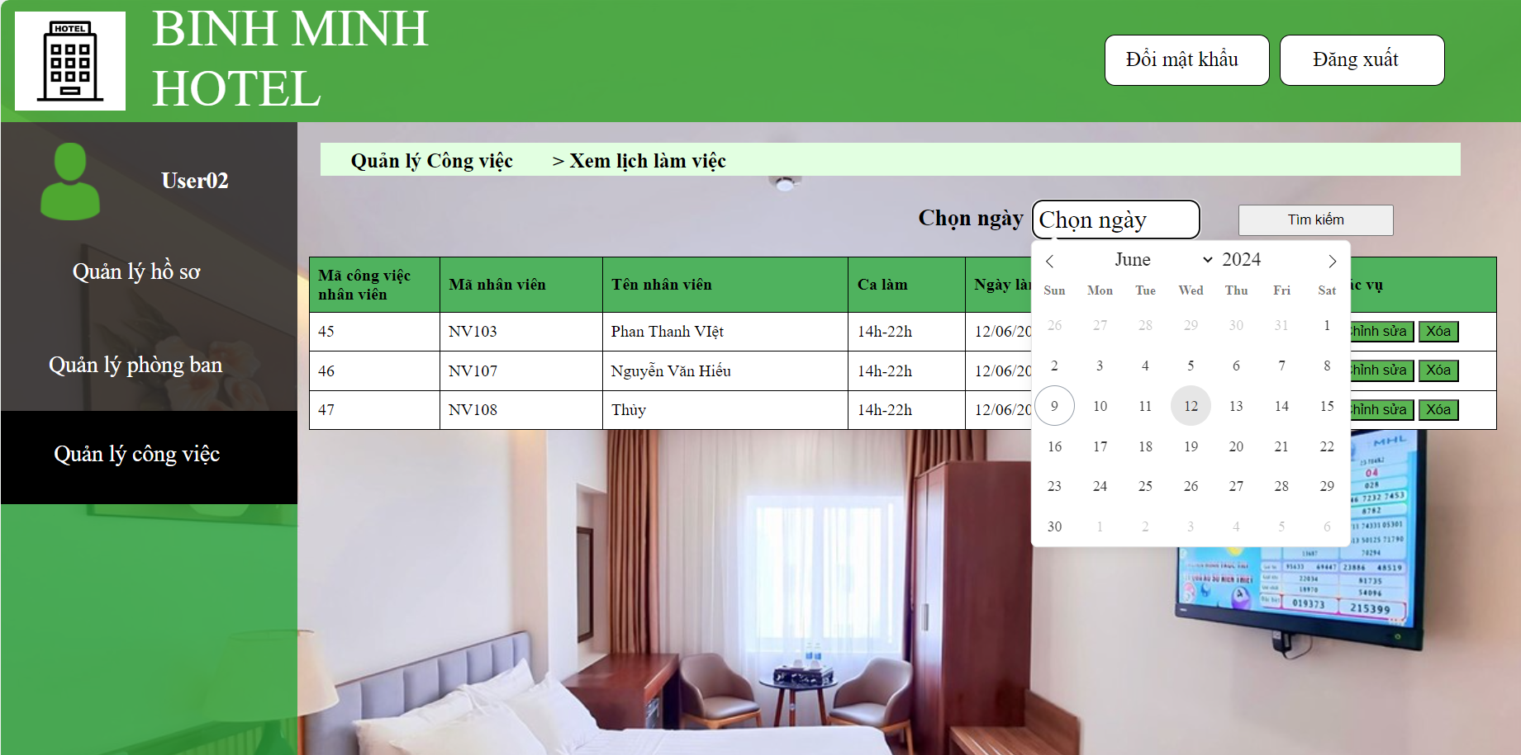

**Hình 46: Giao diện xem lịch làm việc**

|  |  |  |  |
| --- | --- | --- | --- |
| **Giao diện** | Xem lịch làm việc | | |
| **Mô tả** | Cho phép quản lý xem lịch làm việc của nhân viên và tìm kiếm lịch làm việc theo ngày | | |
| **Truy cập** | Từ trang chủ quản lý công việc , chọn mục xem lịch làm việc , hệ thống sẽ chuyển đến giao diện để xem lịch làm việc | | |
| **Các hành động** | | | |
| **Hành động** | **Mô tả** | **Thành công** | **Lỗi** |
| Tìm kiếm lịch làm việc theo ngày | Quản lý lựa chọn ngày ở mục chọn ngày bấm nút “Tìm kiếm ” | Hiển thị ra danh sách lịch làm việc có trong ngày đó | Hệ thống thông báo không có lịch làm việc nào vào ngày này ( rỗng) |

**5.13 Xem và thêm các công việc**

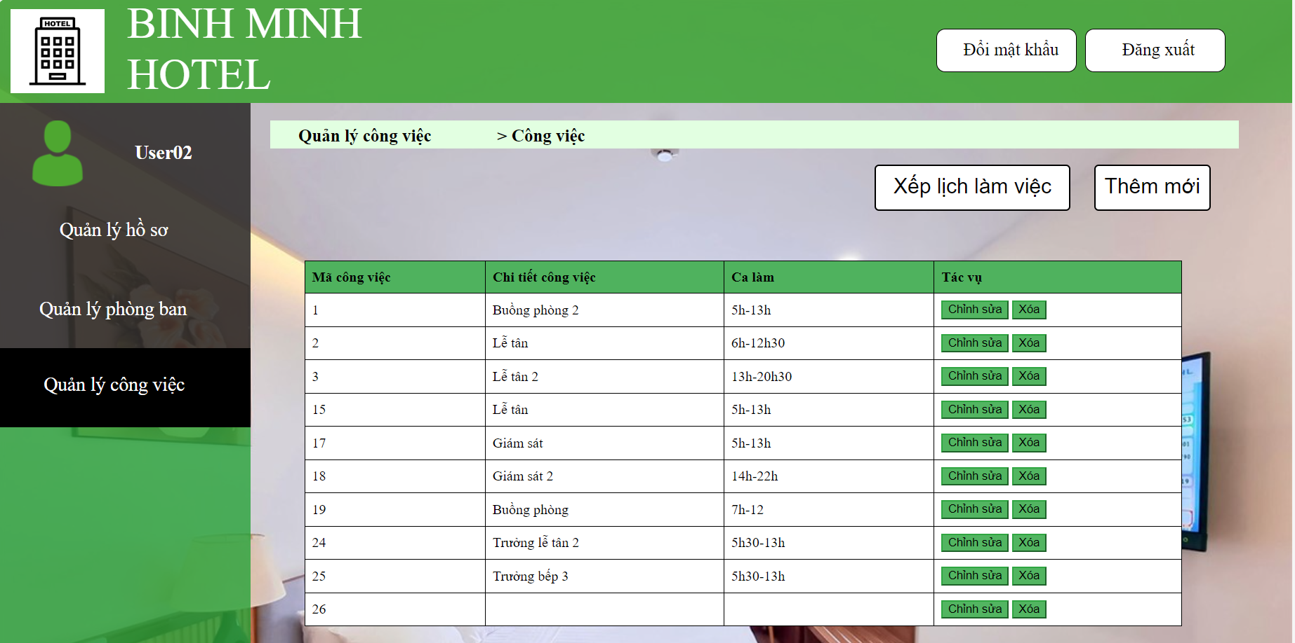

**Hình 47: Giao diện xem và thêm công việc**

|  |  |
| --- | --- |
| **Giao diện** | Xem công việc |
| **Mô tả** | Cho phép quản lý xem, chỉnh sửa, xóa các công việc và xếp lịch |
| **Truy cập** | Từ trang chủ quản lý công việc chọn mục Sắp xếp lịch làm việc , hệ thống sẽ chuyển đến trang công việc |

**5.13 Thêm công việc mới**

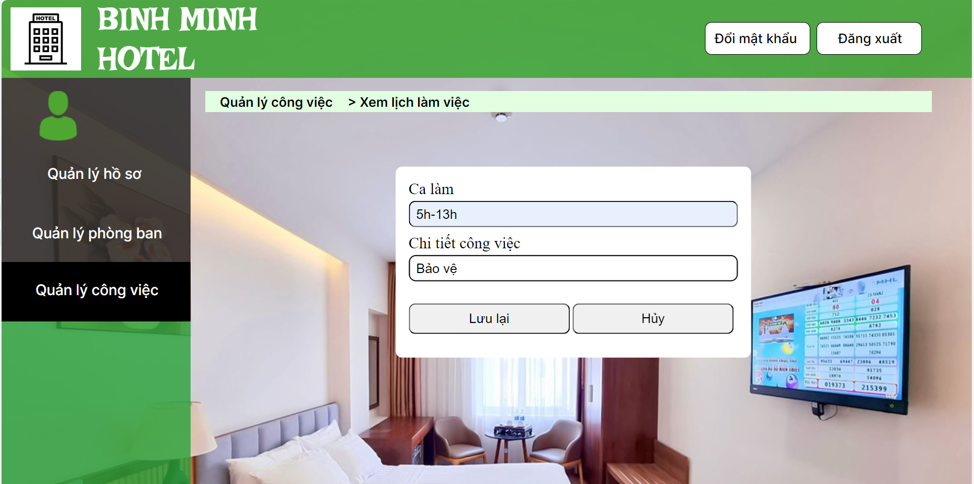

**Hình 48: Giao diện thêm công việc mới**

|  |  |  |  |
| --- | --- | --- | --- |
| **Giao diện** | Thêm mới công việc | | |
| **Mô tả** | Cho phép quản lý thêm mới công việc | | |
| **Truy cập** | Từ trang công việc quản lý chọn nút Thêm mới , hệ thống sẽ chuyển đến giao diện trang thêm mới | | |
| **Các hành động** | | | |
| **Hành động** | **Mô tả** | **Thành công** | **Lỗi** |
| Thêm mới công việc | Quản lý nhập ca làm, tên công việc và chọn nút “Lưu lại” | Hiển thị ra thông báo thêm công việc thành công nếu dữ liệu hợp lệ | Hệ thống thông báo lỗi nếu dữ liệu không hợp lệ |

**5.14 Sắp xếp công việc**

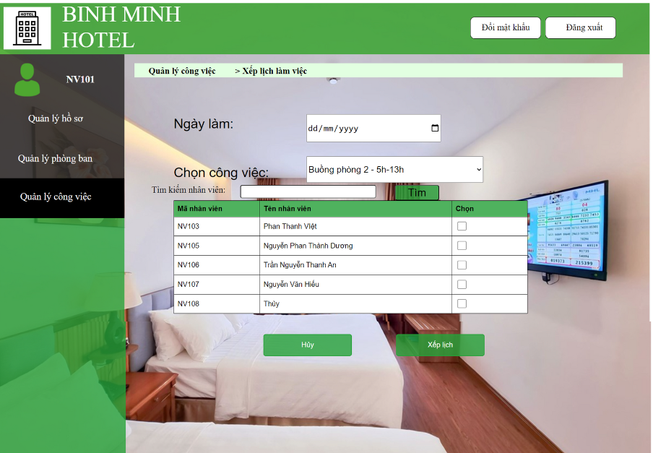

**Hình 49: Giao diện sắp xếp công việc**

|  |  |  |  |
| --- | --- | --- | --- |
| **Giao diện** | Sắp xếp lịch làm việc | | |
| **Mô tả** | Cho phép quản lý sắp xếp lịch làm việc cho nhân viên | | |
| **Truy cập** | Từ trang công việc quản lý chọn nút Xếp lịch làm việc, hệ thống sẽ chuyển đến giao diện trang xếp lịch | | |
| **Các hành động** | | | |
| **Hành động** | **Mô tả** | **Thành công** | **Lỗi** |
| Sắp xếp lịch làm việc | Quản lý chọn ngày làm, công việc, nhân viên và nhấn nút “Xếp lịch “ | Hiển thị ra thông báo xếp lịch thành công nếu dữ liệu hợp lệ | Hệ thống thông báo lỗi nếu dữ liệu không hợp lệ |

**5.15 Chỉnh sửa công việc**

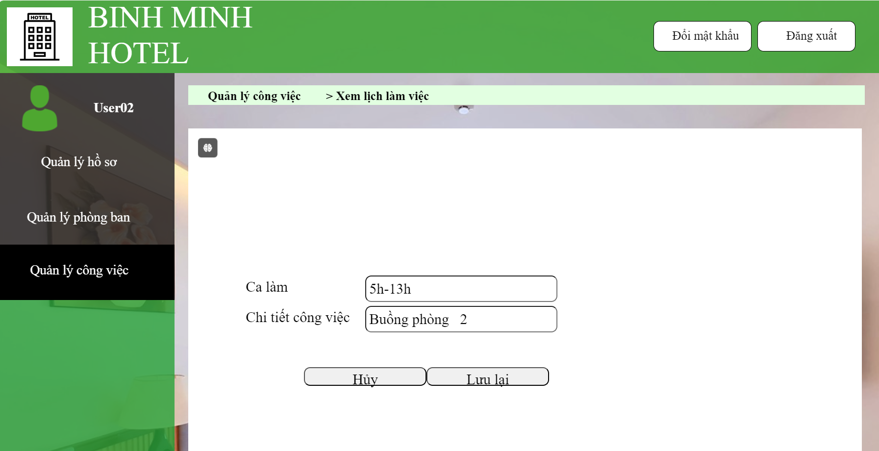

**Hình 50: Giao diện chỉnh sửa công việc**

|  |  |  |  |
| --- | --- | --- | --- |
| **Giao diện** | Chỉnh sửa công việc | | |
| **Mô tả** | Cho phép quản lý chỉnh sửa công việc | | |
| **Truy cập** | Từ trang công việc chọn nút “Chỉnh sửa” ở công việc cần chỉnh sửa , hệ thống sẽ chuyển đến giao diện trang chỉnh sửa | | |
| **Các hành động** | | | |
| **Hành động** | **Mô tả** | **Thành công** | **Lỗi** |
| Chỉnh sửa công việc | Quản lý chỉnh sửa thông tin cần và chọn nút “Lưu lại” | Hiển thị ra thông báo chỉnh sửa công việc thành công nếu dữ liệu hợp lệ | Hệ thống thông báo lỗi nếu dữ liệu không hợp lệ |

**5.16 Trang chủ Kế toán:**

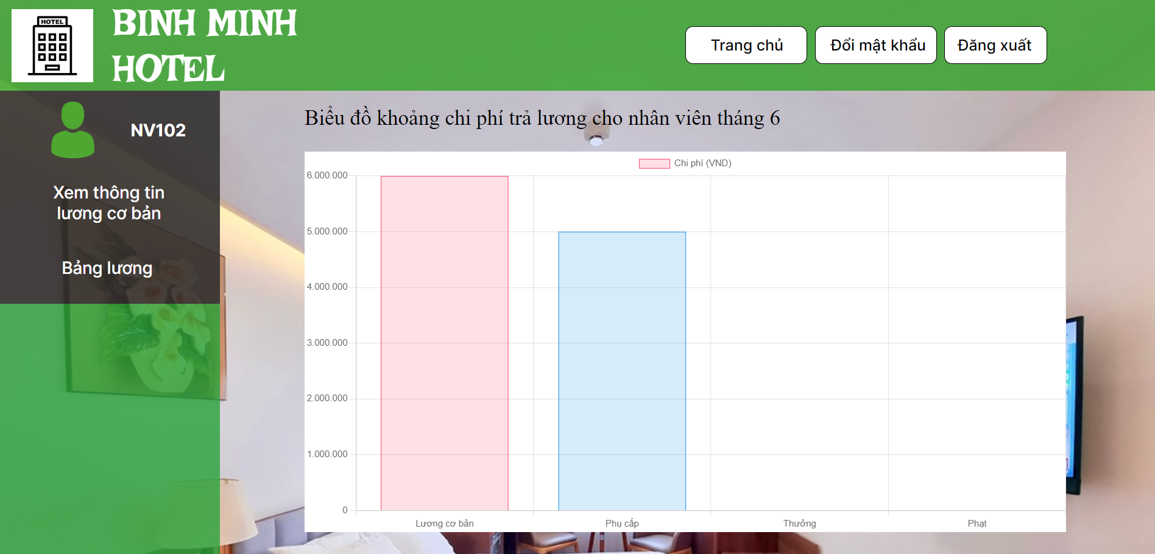

**Hình 51: Giao diện trang chủ kế toán**

|  |  |
| --- | --- |
| **Giao diện** | Trang chủ Kế toán |
| **Mô tả** | Hiển thị thông kê khoảng chi phí phải chi trả cho nhân viên |
| **Truy cập** | Đăng nhập vào hệ thống với tư cách Kế toán sẽ thấy giao diện này |

**5.17 Xem thông tin lương cơ bản:**

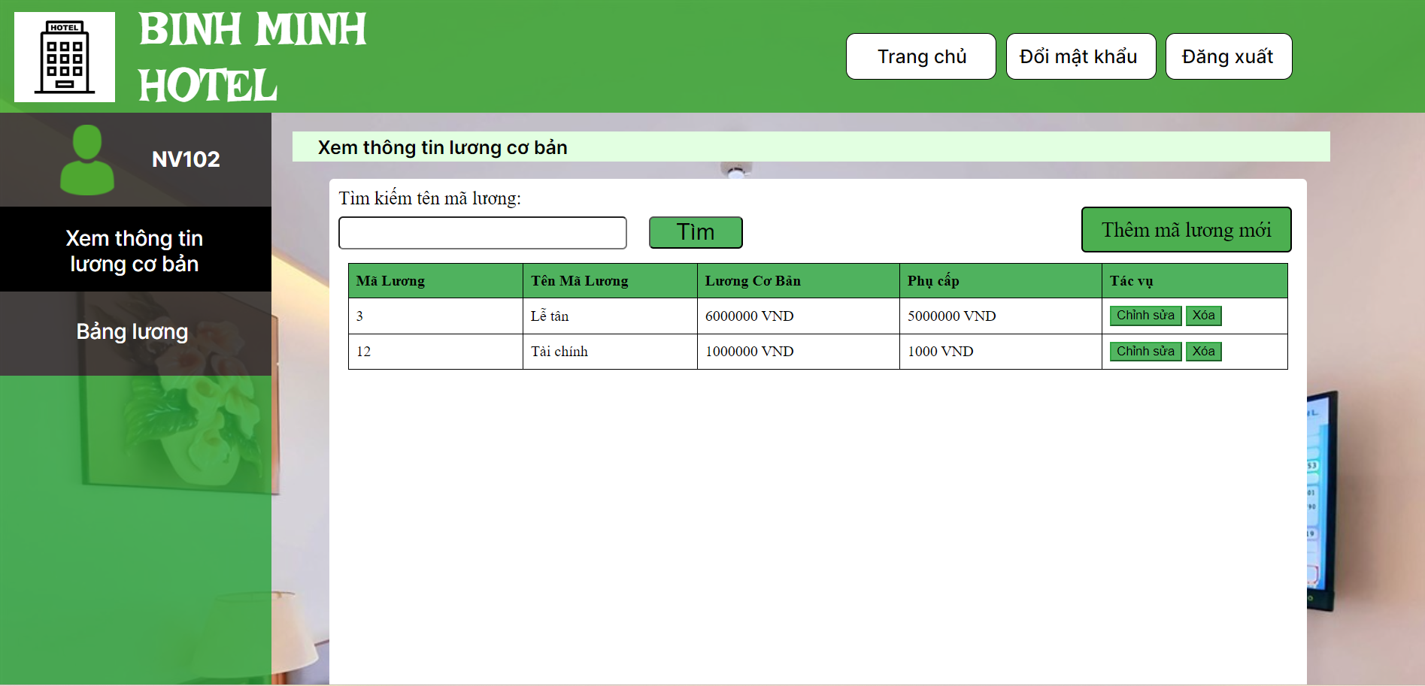

**Hình 52: Giao diện xem thông tin lương cơ bản**

|  |  |  |  |
| --- | --- | --- | --- |
| **Giao diện** | Xem thông tin lương cơ bản | | |
| **Mô tả** | Người dùng có thể xem được danh sách các mã lương có sẵn và có quyền tìm kiếm hoặc xóa | | |
| **Truy cập** | Đăng nhập hệ thống với tư cách Kế toán và nhấn vào mục Xem thông tin lương cơ bản | | |
| **Các hành động** | | | |
| **Hành động** | **Mô tả** | **Thành công** | **Lỗi** |
| Tìm kiếm tên mã lương | Khi người dùng cần tìm kiếm tên mã lương thì nhập dữ liệu vào mục tìm kiếm và nhấn Tìm | Bảng danh sách mã lương sẽ load ra những mã lương có nội dung gần giống với dữ liệu đã nhập |  |
| Xóa mã lương | Khi người dùng cần xóa đi mã lương nào đó thì sẽ nhấn vào nút Xóa ở cột cuối bảng tại dòng có mã lương cần xóa | Bảng danh sách sẽ load lại danh sách mã lương mà không có mã lương vừa xóa | Hệ thống thông báo lỗi nếu quá trình xóa không thành công |

**5.18 Thêm mã lương mới:**

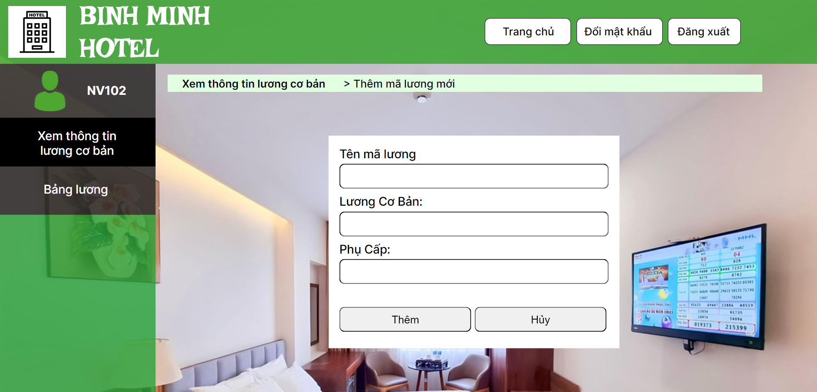

**Hình 53: Giao diện thêm mã lương mới**

|  |  |  |  |
| --- | --- | --- | --- |
| **Giao diện** | Thêm mã lương mới | | |
| **Mô tả** | Người dùng có thể thực hiện công việc thêm mã lương mới cho danh sách mã lương | | |
| **Truy cập** | Từ giao diện Xem thông tin lương cơ bản nhấn vào nút Thêm mã lương mới sẽ xuất hiện giao diện này | | |
| **Các hành động** | | | |
| **Hành động** | **Mô tả** | **Thành công** | **Lỗi** |
| Thêm mã lương mới | Người dùng nhập đầy đủ thông tin về mã lương và nhấn nút Thêm nếu muốn thêm hoặc nhấn nút Hủy nếu muốn quay lại | Nếu thêm thành công sẽ quay lại giao diện trước mà bảng danh sách mã lương sẽ load thêm mã lương vừa thêm | Hệ thống thông báo lỗi nếu nhập thông tin không phù hợp |

**5.19 Chỉnh sửa mã lương:**

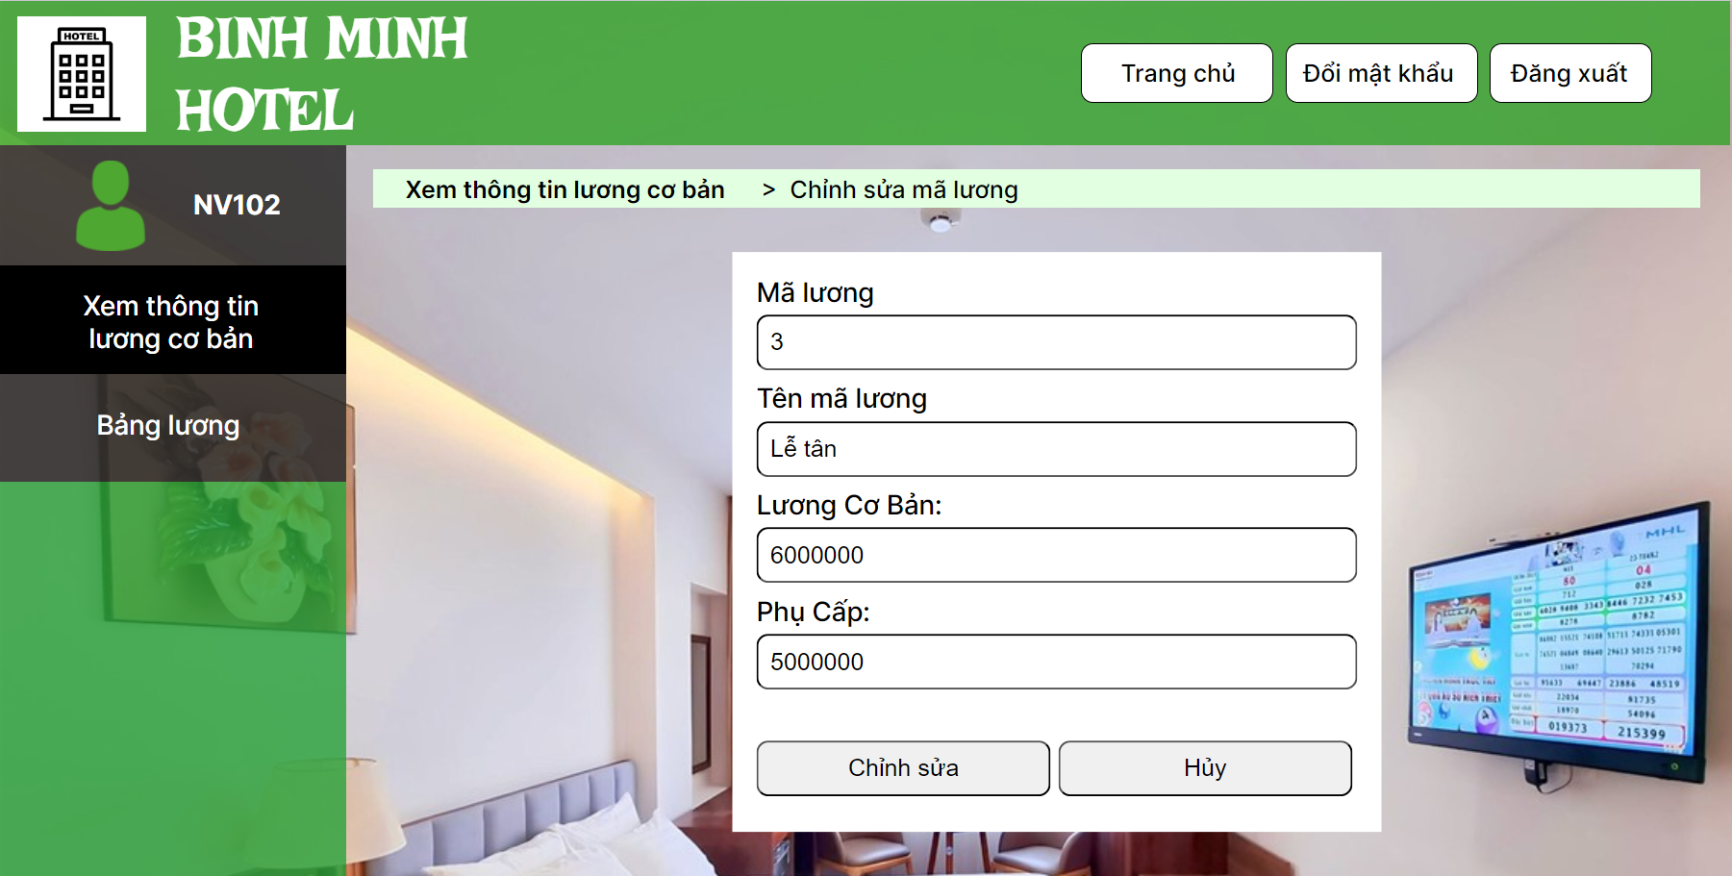

**Hình 54: Giao diện chỉnh sửa mã lương**

|  |  |  |  |
| --- | --- | --- | --- |
| **Giao diện** | Chỉnh sửa mã lương | | |
| **Mô tả** | Người dùng có thể thực hiện công việc chỉnh sửa mã lương cho danh sách mã lương | | |
| **Truy cập** | Từ giao diện Xem thông tin luơng cơ bản nhấn vào nút Chỉnh sửa ở cột cuối cùng của bảng danh sách mã lương sẽ xuất hiện giao diện này | | |
| **Các hành động** | | | |
| **Hành động** | **Mô tả** | **Thành công** | **Lỗi** |
| Chỉnh sửa mã lương | Người dùng nhập thông tin cần chỉnh sửa và nhấn nút Chỉnh sửa nếu muốn chỉnh sửa hoặc nhấn nút Hủy nếu muốn quay lại | Nếu chỉnh sửa thành công sẽ quay lại giao diện trước và bảng danh sách mã lương sẽ load lại mã lương vừa chỉnh sửa | Hệ thống thông báo lỗi nếu nhập thông tin không phù hợp |

**5.20 Bảng lương:**

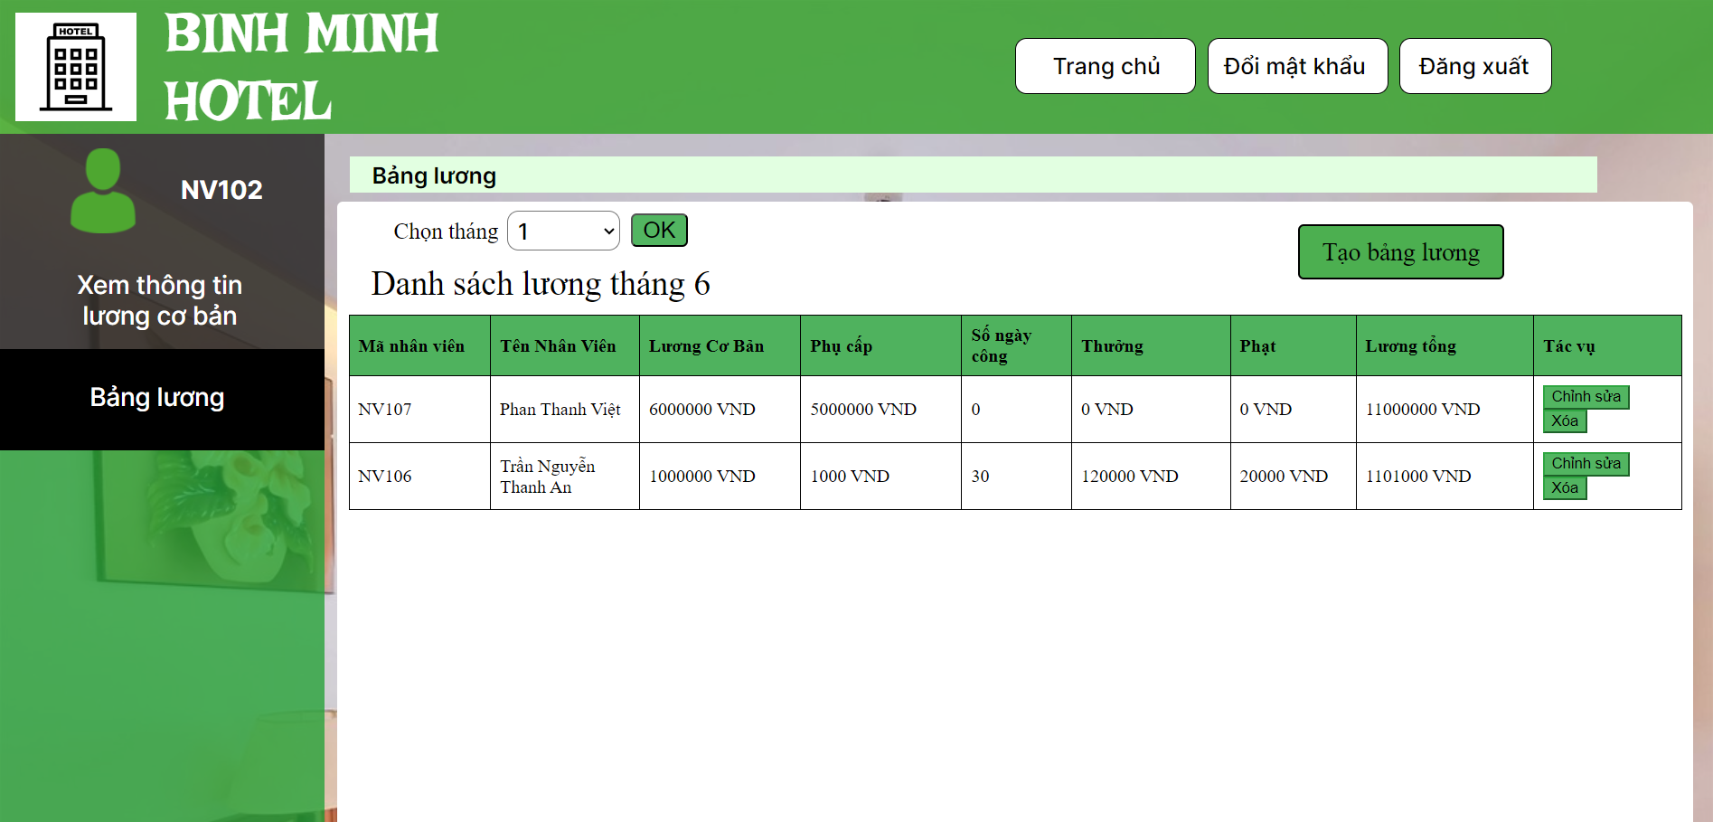

**Hình 55: Giao diện bảng lương nhân viên**

|  |  |  |  |
| --- | --- | --- | --- |
| **Giao diện** | Bảng lương | | |
| **Mô tả** | Người dùng có thể thực hiện công việc mã giám sát lương của nhân viên theo tháng cho bảng lương | | |
| **Truy cập** | Đăng nhập hệ thống với tư cách Kế toán và nhấn vào mục Bảng lương | | |
| **Các hành động** | | | |
| **Hành động** | **Mô tả** | **Thành công** | **Lỗi** |
| Giám sát lương nhân viên | Người dùng chọn tháng lương cần giám sát và nhấn OK | Bảng danh sách lương sẽ load lương nhân viên tháng đó để hiển thị cho người dùng |  |

**5.21 Chỉnh sửa lương cho nhân viên:**

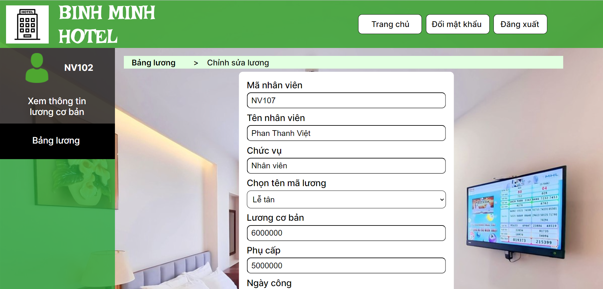



**Hình 56: Giao diện chỉnh sửa lương nhân viên**

|  |  |  |  |
| --- | --- | --- | --- |
| **Giao diện** | Chỉnh sửa lương cho nhân viên | | |
| **Mô tả** | Người dùng có thể thực hiện công việc chỉnh sửa các khoảng chi phí hoặc số ngày công trong lúc tính lương bị sai sót | | |
| **Truy cập** | Từ giao diện Bảng lương rồi chọn nút Chỉnh sửa ở cột cuối cùng của bảng lương và ở dòng lương nhân viên cần chỉnh sửa | | |
| **Các hành động** | | | |
| **Hành động** | **Mô tả** | **Thành công** | **Lỗi** |
| Chỉnh sửa lương của nhân viên | Người dùng nhập các khooảng chi phí hoặc số ngày công cần chỉnh sửa và nhấn Chỉnh sửa nếu muốn chỉnh sửa hoặc nhấn Hủy để quay lại giao diện trước | Nếu chỉnh sửa thành công sẽ quay lại giao diện trước và bảng lương sẽ load lại lương nhân viên vừa chỉnh sửa | Hệ thống thông báo lỗi nếu nhập thông tin không phù hợp |

**5.22 Tạo bảng lương:**

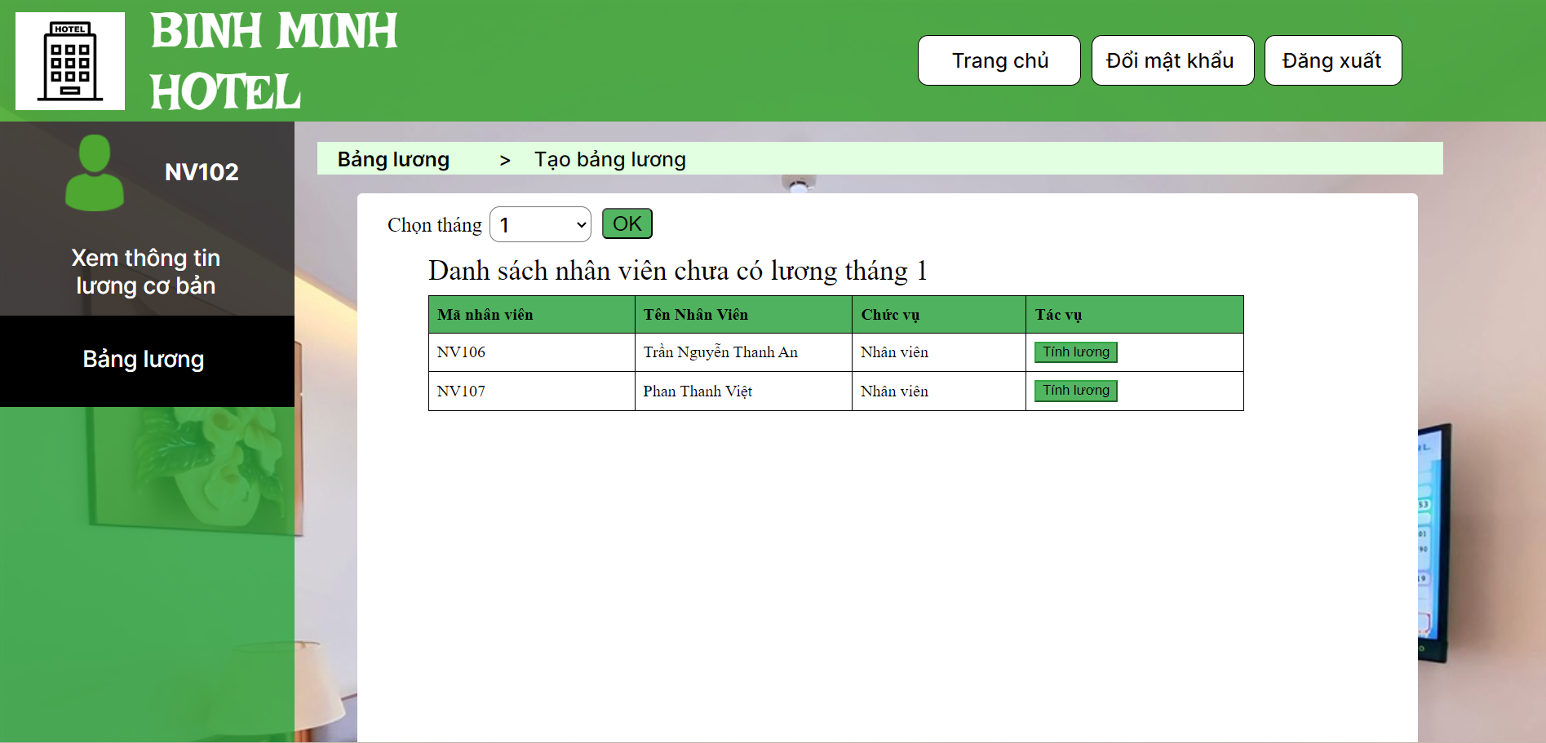

**Hình 57: Giao diện tạo bảng lương**

|  |  |  |  |
| --- | --- | --- | --- |
| **Giao diện** | Tạo bảng lương | | |
| **Mô tả** | Người dùng có thể thực hiện công việc xem danh sách các nhân viên chưa được tính lương trong tháng nào đó | | |
| **Truy cập** | Từ giao diện Bảng lương rồi chọn nút Tạo bảng lương ở bên trên góc phải sẽ xuất hiện giao diện này | | |
| **Các hành động** | | | |
| **Hành động** | **Mô tả** | **Thành công** | **Lỗi** |
| Xem danh sách nhân viên chưa tính lương | Người dùng chọn tháng cần xem các nhân viên chưa tính lương và nhấn OK | Bảng danh sách nhân viên chưa tính lương sẽ được hiển thị theo tháng đã chọn |  |

**5.23 Tính lương:**

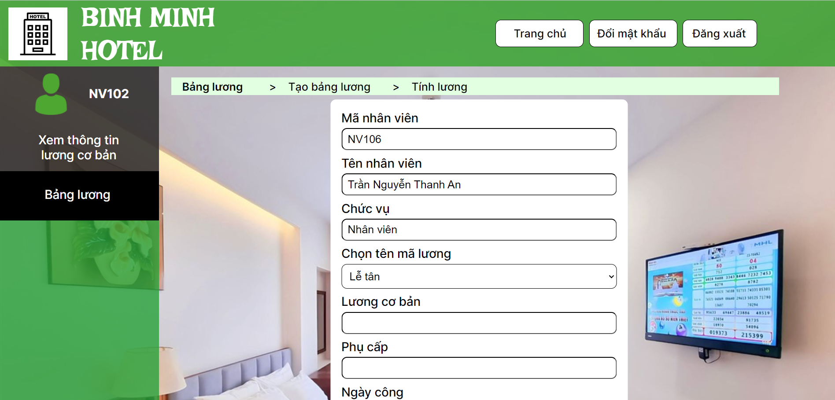



**Hình 58: Giao diện tính lương**

|  |  |  |  |
| --- | --- | --- | --- |
| **Giao diện** | Tính lương cho nhân viên | | |
| **Mô tả** | Người dùng có thể thực hiện công việc nhập các khoảng chi phí hoặc số ngày công để tính lương cho nhân viên | | |
| **Truy cập** | Từ giao diện Tạo bảng lương rồi chọn nút Tính lương ở cột cuối cùng của bảng danh sách nhân viên chưa tính lương và ở dòng lương nhân viên cần tính lương | | |
| **Các hành động** | | | |
| **Hành động** | **Mô tả** | **Thành công** | **Lỗi** |
| Chỉnh sửa lương của nhân viên | Người dùng nhập các khooảng chi phí hoặc số ngày công đầy đủ và nhấn Tính lương nếu muốn tính lương hoặc nhấn Hủy để quay lại giao diện trước | Nếu tính lương thành công sẽ quay lại giao diện trước và bảng danh sách nhân viên chưa tính lương sẽ loại trừ đi nhân viên vừa tính lương trong tháng đó | Hệ thống thông báo lỗi nếu nhập thông tin không phù hợp |

# [6. YÊU CẦU PHI CHỨC NĂNG](https://docs.google.com/document/d/1cJqIADB552tBWZj9KGTPy5CPF0xUeUjXPRyzFUebG34/edit" \l "heading=h.44sinio)

## 6.1. Hiệu suất

* Thời gian phản hồi: Hệ thống cần phản hồi nhanh chóng các thao tác của người dùng, giảm tối thiểu độ trễ khi truy cập dữ liệu hoặc thực hiện các tác vụ.
* Độ tin cậy: Hệ thống cần hoạt động ổn định, ít xảy ra lỗi và có khả năng phục hồi nhanh chóng trong trường hợp sự cố.

## 6.2. Bảo mật

* Bảo mật dữ liệu: Dữ liệu nhân viên thông tin cá nhân cần được bảo vệ an toàn khỏi truy cập trái phép, sử dụng hoặc tiết lộ.
* Xác thực và ủy quyền: Hệ thống cần có cơ chế xác thực và ủy quyền tốt để đảm bảo chỉ những người dùng được phép mới có thể truy cập dữ liệu và thực hiện các chức năng phù hợp.

## 6.3. Khả năng sử dụng

* Giao diện người dùng: Giao diện người dùng cần trực quan, dễ sử dụng và dễ điều hướng, giúp người dùng thao tác nhanh chóng và hiệu quả.
* Sử dụng màu sắc hợp lý: Chọn màu sắc phù hợp với thương hiệu khách sạn và dễ chịu cho mắt người dùng.
* Phản hồi nhanh chóng: Hệ thống cần phản hồi nhanh chóng các thao tác của người dùng và cung cấp thông tin phản hồi phù hợp.
* Giảm thiểu lỗi: Thiết kế hệ thống để giảm thiểu lỗi do người dùng thao tác sai.

## 6.4. Khả năng bảo trì và cập nhật

* Mã nguồn dễ hiểu: Mã nguồn của hệ thống cần được viết rõ ràng, dễ hiểu và dễ bảo trì.
* Cập nhật chức năng : Hệ thống có khả năng cập nhật , mở rộng các chức năng trong tương lai mà không ảnh hưởng tới cấu trúc hiện tại của nó.

## 6.5. Một số yêu cầu phi chức năng khác

* Khả năng truy xuất : Hệ thống cần cho phép nhân viên cập nhật và sửa đổi thông tin cá nhân của họ

# 7. KẾT LUẬN VÀ HƯỚNG PHÁT TRIỂN

**7.1.Kết luận**

* Trong bối cảnh ngành khách sạn ngày càng phát triển, việc tối ưu hóa quản lý nhân sự đóng vai trò then chốt trong việc nâng cao hiệu quả hoạt động và tạo dựng lợi thế cạnh tranh. Web quản lý nhân viên khách sạn nổi lên như một giải pháp công nghệ hiệu quả, mang lại nhiều lợi ích thiết thực cho doanh nghiệp, góp phần nâng tầm quản lý nhân lực.
* Hệ thống tự động hóa các quy trình thủ công tẻ nhạt, cung cấp quy trình làm việc rõ ràng, hỗ trợ ra quyết định sáng suốt dựa trên dữ liệu, đồng thời tăng cường sự tham gia và hiệu quả công việc của nhân viên. Nhờ web quản lý nhân viên, doanh nghiệp có thể nâng cao khả năng quản lý hiệu suất, thu thập dữ liệu và phân tích chi tiết, từ đó đưa ra chiến lược phát triển nhân lực phù hợp.
* Trang web đã đáp ứng đầy đủ các chức năng cần thiết cho người dùng như lưu trữ , tìm kiếm , cập nhật thông tin. Giao diện thân thiện với người dùng , thao tác dễ dàng , thuận tiện giúp người dùng dễ dàng sử dụng và nắm bắt thông tin .
* Tuy nhiên trang web còn nhiều thiếu sót và cần cải thiện trong tương lai . Như tối ưu hóa hiệu suất, mã nguồn chưa ổn định, khả năng hiển thị trên nhiều thiết bị khác nhau chưa linh hoạt …

**7.2. Hướng phát triển**

* Xu hướng phát triển của web quản lý nhân viên khách sạn trong tương lai hứa hẹn mang lại nhiều tính năng và lợi ích tiên tiến hơn nữa. Việc ứng dụng các công nghệ tiên tiến như Trí tuệ nhân tạo (AI), Học máy (ML), Internet vạn vật (IoT), Công nghệ di động và Bảo mật dữ liệu sẽ giúp hệ thống ngày càng hoàn thiện và đáp ứng tốt hơn nhu cầu của doanh nghiệp.
* Cần phát triển trang web để ngày càng hoàn thiện , như cải thiện mã nguồn , tối ưu hóa hiệu suất, tăng tính linh hoạt cho hệ thống , giao diện trang web cần hiển thị rõ ràng trên nhiều thiết bị khác nhau …..

# 8. TÀI LIỆU THAM KHẢO

Dương Quang Thiện(2005)..*NET toàn tập*

Nguyễn Hoàng Phú Thịnh. *Use Case Diagram và 5 sai lầm thường gặp. Thinhnotes.com. Truy cập 10/04/2024 từ* [*https://thinhnotes.com/chuyen-nghe-ba/use-case-diagram-va-5-sai-lam-thuong-gap/*](https://thinhnotes.com/chuyen-nghe-ba/use-case-diagram-va-5-sai-lam-thuong-gap/)

Nguyễn Hoàng Phú Thịnh. *Viết đặc use case sao cho đơn giản, hiệu quả. Thinhnotes.com. Truy cập 13/04/2024 từ*<https://thinhnotes.com/chuyen-nghe-ba/viet-dac-ta-use-case-sao-don-gian-nhung-hieu-qua/>

*Cách viết tài liệu yêu cầu hệ thống SRS. Visuresolutions.com. Truy cập ngày 10/04/2024 từ* [*https://visuresolutions.com/vi/requirements-management-traceability-guide/how-write-system-requirement-documents/*](https://visuresolutions.com/vi/requirements-management-traceability-guide/how-write-system-requirement-documents/)